**PEMBUATAN SISTEM INFORMASI MANAJEMEN INVENTARIS BERBASIS WEB DI PT RAILINK**

**PROPOSAL**



**Disusun oleh :**

|  |  |
| --- | --- |
| Nama | : Eko Prasetyo |
| NIM | : 20180801185 |

**PROGRAM STUDI TEKNIK INFORMATIKA**

**FAKULTAS ILMU KOMPUTER**

**UNIVERSITAS ESA UNGGUL**

**JAKARTA**

**2021**

# **KATA PENGANTAR**

Dengan menyebut nama Allah Yang Maha Pengasih lagi Maha Penyayang, puji syukur saya panjatkan ke hadirat Allah SWT, yang telah melimpahkan Rahmat, Hidayah, dan Inayah-Nya sehingga saya dapat menyelesaikan penyusunan Proposal Tugas Akhir yang diberi judul “**PEMBUATAN SISTEM INFORMASI MANAJEMEN INVENTARIS BERBASIS WEB DI PT RAILINK**”. Pada kesempatan ini penulis juga turut mengucapkan terima kasih berbagai pihak yang telah membantu penulis dengan cara memberikan bimbingan serta dukungan bagi penulis untuk menuntaskan Proposal Tugas Akhir 1 ini. Oleh sebab itu, penulis ingin mengucapkan terima kasih kepada:

1. Bapak Habibullah Akbar, S.Si., M.Sc., Ph.D selaku Dekan Fakultas Ilmu Komputer.
2. Bapak M. Bahrul Ulum S.Kom., M.Kom selaku Ka. Program Studi Teknik Infomatika.
3. Bapak Ir. Nizirwan Anwar, M.T. yang berperan sebagai Dosen Pembimbing yang telah meluangkan banyak waktunya untuk memberikan bimbingan dan arahan kepada penulis.
4. Seluruh Dosen dan Staf Fakultas Ilmu Komputer, yang tidak bisa disebutkan satu per satu namanya.
5. Teman-teman Keluarga Besar Fakultas Ilmu Komputer seluruh angkatan, khususnya angkatan 2018. Terima kasih atas dukungan dan bantuannya.
6. Orang tua dan seluruh keluarga yang senantiasa selalu memberikan motivasi, dukungan, dan doa kepada penulis.
7. Saya sendiri yang tidak menyerah sampai saat ini.

Penulis menyadari bahwa Proposal Tugas Akhir yang telah penulis rancang ini tidaklah sempurna. Maka, penulis berharap masukan serta saran dalam penulisan Proposal Tugas Akhir ini serta dapat dilakukan pengembangan untuk menyempurnakan Proposal Tugas Akhir ini. Akhir kata, semoga Proposal Tugas Akhir ini dapat membantu serta menambah wawasan pengetahuan bagi berbagai pihak yang membaca Proposal Tugas Akhir ini.

Jakarta, 30 Oktober 2021

Eko Prasetyo

(20180801185)

# **LEMBAR PENGESAHAN PROPOSAL TUGAS AKHIR**

|  |  |  |
| --- | --- | --- |
| Nama | : | Eko Prasetyo |
| NIM | : | 20180801185 |
| Program Studi | : | Teknik Informatika |
| Fakultas | : | Ilmu Komputer |
| Judul Laporan | : | **PEMBUATAN SISTEM INFORMASI MANAJEMEN INVENTARIS BERBASIS WEB DI PT RAILINK** |

Diajukan sebagai syarat untuk memenuhi Proposal Tugas Akhir Pada

Program Studi Teknik Informatika Fakultas Ilmu Komputer

Universitas Esa Unggul

Jakarta, 30 Oktober 2021

Menyetujui,

|  |  |
| --- | --- |
| **Yunita Fauzia Achmad S.Kom., M.Kom** | **Bintang Karunia Akbar** |
| Pembimbing Materi Kerja Lapangan | Pembimbing Lapangan |

Mengetahui

**M. Bahrul Ulum S.kom, M.kom**

Kepala Program Studi Teknik Informatika

# **DAFTAR ISI**

KATA PENGANTAR i

LEMBAR PENGESAHAN LAPORAN KERJA PRAKTEK ii

DAFTAR ISI iii

DAFTAR GAMBAR vi

DAFTAR TABEL viii

DAFTAR SIMBOL ix

BAB I 1

PENDAHULUAN 1

1.1 Latar Belakang 1

1.2 Identifikasi Masalah 2

1.3 Batasan Masalah 2

1.4 Tujuan Kerja Praktek 2

1.4.1 Tujuan Umum 2

1.4.2 Tujuan Khusus 2

1.4.3 Manfaat Kerja Praktek 2

1.5 Sistematika Penulisan 3

BAB II 4

LANDASAN TEORI 4

2.1 Perancangan Sistem 4

2.2 Aplikasi Berbasis Web 4

2.3 UML (Unified Modeling Language) 4

2.3.1 Use Case Diagram 5

2.3.2 Class Diagram 5

2.3.3 Activity Diagram 6

2.4 Proses Bisnis 6

2.5 Analisis Pieces 7

2.6 User Interface 8

BAB III 10

GAMBARAN UMUM PERUSAHAAN 10

3.1 Data Umum Perusahaan 10

3.2 Visi dan Misi 11

3.2.1 Visi 11

3.2.2 Misi 11

3.3 Struktur Organisasi Perusahaan 11

3.4 Profil Perusahaan 13

3.4.1 Logo Perusahaan 13

3.4.2 Foto Perusahaan 13

3.4.3 Alamat Perusahaan 14

BAB IV 15

ANALISIS HASIL DAN PEMBAHASAN 15

4.1 Rencana Pengerjaan 15

4.1.1 Tahapan Pengumpulan Informasi 15

4.1.2 Analisis Kebutuhan Sistem 15

4.2 Analisa Sistem Yang Berjalan 17

4.2.1 Proses Bisnis Berjalan 17

4.2.2 Analisa Masalah dengan PIECES 18

4.3 Activity Yang Diusulkan 19

4.3.1 Activity Diagram Login 20

4.3.2 Activity Diagram Membuat ITCR 21

4.3.3 Activity Diagram Periksa ITCR 22

4.3.4 Activity Diagram Approval ITCR 23

4.3.5 Activity Diagram Kirim ITCR 24

4.3.6 Activity Diagram Review ITCR 25

4.3.7 Activity Diagram UAT ITCR 26

4.4 Usulan Perancangan Sistem 26

4.4.1 Use Case Diagram 27

4.4.2 Class Diagram 29

4.5 Tampilan User Interface Aplikasi 30

4.5.1 Tampilan Login 30

4.5.2 Tampilan List ITCR 31

4.5.3 Tampilan Buat ITCR 32

4.5.4 Tampilan Edit ITCR 33

4.5.5 Tampilan Kirim ITCR Ke Pemeriksa 35

4.5.6 Tampilan List Periksa ITCR 36

4.5.7 Tampilan Periksa ITCR 37

4.5.8 Tampilan Kirim ITCR Ke Penandatangan 38

4.5.9 Tampilan List Approval ITCR 39

4.5.10 Tampilan Penandatangan ITCR 40

4.5.11 Tampilan List ITCR Masuk 41

4.5.12 Tampilan Detail ITCR Masuk 42

4.5.13 Tampilan Catatan Persetujuan ITCR Masuk 43

4.5.14 Tampilan List Review ITCR Masuk 44

4.5.15 Tampilan Detail Review ITCR Masuk 45

4.5.16 Tampilan Broadcast ITCR Masuk 46

4.5.17 Tampilan Assign ITCR Masuk 47

4.5.18 Tampilan Re-Assign ITCR Masuk 48

4.5.19 Tampilan UAT ITCR 49

4.5.20 Tampilan List Review ITCR Masuk Selesai 50

4.5.21 Tampilan History ITCR 52

4.5.22 Dokumen E-ITCR 52

4.5.23 Dokumen Approval E-ITCR 53

BAB V 54

KESIMPULAN DAN SARAN 54

5.1 Kesimpulan 54

5.2 Saran 54

DAFTAR PUSTAKA 55

# **DAFTAR GAMBAR**

Gambar 1 Use Case Diagram 5

Gambar 2 Class Diagram 6

Gambar 3 Activity Diagram 6

Gambar 4 Struktur Organisasi PT. Railink 11

Gambar 5 Logo Perusahaan 13

Gambar 6 Foto Perusahaan 13

Gambar 7 Foto Kereta Api Bandara 13

Gambar 8 Activity Diagram Proses Permohonan ITCR 17

Gambar 9 Activity Diagram Login 20

Gambar 10 Activity Diagram Membuat ITCR 21

Gambar 11 Activity Diagram Periksa ITCR 22

Gambar 12 Activity Diagram Approval ITCR 23

Gambar 13 Activity Diagram Kirim ITCR 24

Gambar 14 Activity Diagram Review ITCR 25

Gambar 15 Activity Diagram UAT ITCR 26

Gambar 16 Use Case Diagram Aplikasi E-ITCR 27

Gambar 17 Class Diagram E-ITCR 29

Gambar 18 User Interface Login E-ITCR 30

Gambar 19 User Interface List E-ITCR 1 31

Gambar 20 User Interface List E-ITCR 2 31

Gambar 21 User Interface Buat E-ITCR 1 32

Gambar 22 User Interface Buat E-ITCR 2 32

Gambar 23 User Interface Edit E-ITCR 1 33

Gambar 24 User Interface Edit E-ITCR 2 34

Gambar 25 User Interface Kirim E-ITCR 35

Gambar 26 User Interface List Periksa E-ITCR 1 36

Gambar 27 User Interface List Periksa E-ITCR 2 36

Gambar 28 User Interface Periksa E-ITCR 1 37

Gambar 29 User Interface Periksa E-ITCR 2 37

Gambar 30 User Interface Kirim ITCR Ke Penandatangan 38

Gambar 31 User Interface List Approval E-ITCR 1 39

Gambar 32 User Interface List Approval E-ITCR 2 39

Gambar 33 User Interface Penandatangan E-ITCR 1 40

Gambar 34 User Interface Penandatangan E-ITCR 2 40

Gambar 35 User Interface List ITCR Masuk 41

Gambar 36 User Interface Approval E-ITCR 1 42

Gambar 37 User Interface Approval E-ITCR 2 42

Gambar 38 User Interface Catatan Persetujuan E-ITCR 43

Gambar 39 User Interface List Review E-ITCR 1 44

Gambar 40 User Interface List Review E-ITCR 2 44

Gambar 41 User Interface Detail Review E-ITCR Masuk 1 45

Gambar 42 User Interface Detail Review E-ITCR Masuk 2 45

Gambar 43 User Interface Broadcast E-ITCR Masuk 46

Gambar 44 User Interface Assign E-ITCR Masuk 47

Gambar 45 User Interface Re-assign E-ITCR Masuk 48

Gambar 46 User Interface UAT E-ITCR 49

Gambar 47 User Interface List Review E-ITCR Selesai 1 50

Gambar 48 User Interface List Review E-ITCR Selesai 2 50

Gambar 49 User Interface History E-ITCR 52

Gambar 50 Contoh Dokumen E-ITCR 52

Gambar 51 Contoh Dokumen Approval E-ITCR 53

# **DAFTAR TABEL**

Tabel 1 Analisis PIECES 18

# **DAFTAR SIMBOL**

|  |  |  |  |  |
| --- | --- | --- | --- | --- |
| **No** | **Diagram** | **Gambar** | **Nama** | **Keterangan** |
| 1 | Activity Diagram |  | Status Awal | Sebuah diagram aktivitas memiliki sebuah status awal. |
| 2 | Activity Diagram |  | Aktivitas | Aktivitas yang dilakukan sistem, aktivitas biasanya diawali dengan kata kerja. |
| 3 | Activity Diagram |  | Konektor | Digunakan untuk menghubungkan satu simbol dengan simbol lainnya |
| 4 | Activity Diagram |  | Percabangan | Percabangan dimana ada pilihan aktivitas yang lebih dari satu. |
| 5 | Activity Diagram |  | Status Akhir | Status akhir yang dilakukan sistem, sebuah diagram aktivitas memiliki sebuah status akhir |
| 6 | Use Case Diagram |  | Actor | Menspesifikasikan himpuan peran yang pengguna mainkan ketika berinteraksi dengan use case. |
| 7 | Use Case Diagram |  | Association | Apa yang menghubungkan antara objek satu dengan objek lainnya |
| 8 | Use Case Diagram |  | Use Case | Deskripsi dari urutan aksi-aksi yang ditampilkan sistem yang menghasilkan suatu hasil yang terukur bagi suatu aktor |
| 9 | Use Case Diagram |  | Sistem | Menspesifikasikan paket yang menampilkan sistem secara terbatas |

# **BAB I**

# **PENDAHULUAN**

## **Latar Belakang**

Inventaris adalah daftar yang memuat semua barang milik kantor yang dipakai untuk melaksanakan tugas. Inventaris kantor sangatlah penting bagi kelangsungan sebuah perusahaan dan instansi. Salah satu atau beberapa perlengkapan mengalami kendala pasti akan menghambat jalannya proses bisnis perusahaan atau instansi tersebut, yang biasanya berupa tidak teraturnya keorganisasian sebuah inventaris kantor atau kurangnya sebuah sistem dalam menginventaris perlengkapan kantor. Oleh karena itu, dibutuhkan sebuah sistem untuk mengelola data inventaris kantor.

PT. Railink (KAI Bandara) merupakan sebuah perusahaan yang bergerak pada bidang transportasi khususnya di layanan Kereta Api penumpang dari dan menuju bandara. PT. Railink memiliki aset-aset bersifat inventaris untuk menunjang bisnisnya, tetapi dalam pencatatan aset tersebut masih dilakukan secara manual dengan proses pencatatannya menggunakan file Microsoft Excel.

Aplikasi berbasis web merupakan aplikasi yang cukup populer bahkan aplikasi yang paling banyak digunakan di dunia saat ini. Selain cukup mudah diakses dan digunakan, aplikasi berbasis web juga merupakan aplikasi yang mudah untuk dikembangkan. Selain tersedianya berbagai macam framework dalam pengembangan aplikasi berbasis web, infrastruktur yang tersedia saat ini juga sudah sangat mendukung dalam penggunaan aplikasi berbasis web, sehingga aplikasi berbasis web merupakan aplikasi yang paling banyak diminati.

Dengan permasalahan tersebut, maka dilakukan perancangan sekaligus pembuatan Sistem Informasi Manajemen Inventaris berbasis web untuk memberikan solusi sekaligus memberikan proses pencatatan inventaris yang lebih baik dan mudah di lingkungan perusahaan PT. Railink.

## **Identifikasi Masalah**

Berdasarkan uraian latar belakang di atas, maka identifikasi masalah dalam laporan ini adalah sebagai berikut :

1. Bagaimana merancang aplikasi berbasis web untuk menyimpan data-data barang yang bersifat inventaris.
2. Bagaimana merancang aplikasi berbasis web yang dapat mempermudah proses pencatatan maupun perubahan inventaris aset, dari mulai pengadaan aset hingga pemusnahan aset.
3. Bagaimana merancang dasbor Sistem Informasi Manajemen Inventaris untuk menyajikan data menjadi lebih menarik dan informatif.

## **Batasan Masalah**

Permasalahan yang ada di PT. Railink yaitu belum adanya sebuah sistem untuk mengelola inventaris. Adapun Batasan masalah dalam penelitian adalah sebagai berikut :

1. Menjelaskan mengenai perancangan Sistem Informasi Manajemen Inventaris menggunakan UML.
2. Merancang User Interface Sistem Informasi Manajemen Inventaris.

## **Tujuan Penelitian**

Adapun tujuan yang hendak dicapai dalam penelitian ini adalah sebagai berikut :

1. Merancang Sistem Informasi Manajemen Inventaris di PT. Railink.
2. Implementasi PHP dengan *framework* Laravel 8 untuk mengembangkan Sistem Informasi Manajemen Inventaris.

## **Manfaat Penelitian**

Adapaun manfaat yang dapat diambil dari penelitian ini adalah :

1. Dapat menjadi solusi dalam pengelolaan inventaris yang dapat diandalkan.
2. Dapat dijadikan sebagai referensi untuk penelitian atau pengembangan selanjutnya.

## **Sistematika Penulisan**

Dalam sistematika penulisan kerja praktek akan menguraikan secara umum setiap bab

untuk mendapatkan gambaran singkat mengenai kerja praktek ini, dengan mengikuti urutan

penyajian sebagai berikut :

|  |  |
| --- | --- |
| BAB 1 | PENDAHULUAN  Pada bab ini penulis membahas tentang latar belakang, perumusan masalah, tujuan, manfaat, dan sistematika penulisan, sebagai langkah awal dari penyusunan kerja praktek ini. |
| BAB 2 | LANDASAN TEORI  Pada bab ini penulis membahas tentang teori-teori dasar, tinjauan pustaka, dan model yang berhubungan dengan penulisan kerja praktek ini. |
| BAB 3 | GAMBARAN UMUM PERUSAHAAN  Pada bab ini penulis akan membahas tentang gambaran perusahaan dari PT. Railink, visi dan misi, serta struktur organisasi. |
| BAB 4 | HASIL DAN PEMBAHASAN  Pada bab ini penulis akan menjelaskan rancangan aplikasi yang diberikan kepada PT. Railink |
| BAB 5 | KESIMPULAN dan SARAN  Pada bab ini penulis akan mengemukakan kesimpulan dan saran terhadap perusahaan tersebut. Kesimpulan diperoleh berdasarkan saat pengerjaan perancangan aplikasi. |

# **BAB II**

# **LANDASAN TEORI**

## **Perancangan Sistem**

Perancangan sistem merupakan suatu kegiatan di dalam menciptakan suatu konsep kerja terpadu antara manusia dengan mesin yang dihimpun menjadi satu untuk maksud dan tujuan tertentu atau bersama guna menghasilkan informasi yang akurat untuk proses pengambilan keputusan di dalam mendukung fungsi operasi manajemen di suatu organisasi. Suatu kegiatan di dalam menciptakan suatu kondisi baru / solusi yang didasari atas evaluasi dari konsepsi yang serasi serta bentuk permasalahan atau kasus yang ada. (Irawan et al., 2017).

Pada laporan ini perancangan sistem memiliki tujuan yaitu untuk memberikan gambaran yang jelas dan rancang bangun yang lengkap. Rancangan aplikasi digambarkan dengan model Unified Modeling Language (UML) yang terdiri dari use case diagram, use case description, activity diagram, dan class diagram

## **Aplikasi Berbasis Web**

Aplikasi berbasis web adalah aplikasi yang dapat diakses kapan pun dan dari mana pun selama ada internet. Dapat diakses hanya dengan menggunakan web browser (umumnya sudah tersedia di PC, Laptop, Smartphone dan Tablet), tidak perlu memasang aplikasi client khusus. (Amrullah Ibrahim Hi. Hasan.blogspot.com).

Aplikasi berbasis web merupakan aplikasi yang sudah umum digunakan pada era sekarang. Aplikasi yang dengan mudah diakses sejak internet sudah mulai banyak digunakan oleh semua kalangan, dan sudah dapat menjangkau lokasi yang terpencil sekalipun. Membuat aplikasi berbasis web menjadi aplikasi yang selain mudah dikembangkan, juga mudah untuk diterapkan.

## **UML (Unified Modeling Language)**

UML adalah salah satu standar bahasa yang banyak digunakan di dunia industri untuk mendefinisikan requirement, membuat analisis dan desain, serta menggambarkan arsitektur dalam pemrograman berorientasi objek. (Wira et al., 2019).

Dalam laporan ini, diagram pada UML digunakan dalam perancangan aplikasi seperti use case diagram, activity diagram, sequence diagram, dan class diagram.

### **Use Case Diagram**

Use case diagram merupakan pemodelan untuk kelakuan sistem informasi yang akan dibuat. Use case bekerja dengan mendeskripsikan tipikal interaksi antara user sebuah sistem dengan sistemnya sendiri melalui sebuah cerita bagaimana sistem itu dipakai (Wira et al., 2019).

Dalam laporan ini, use case diagram digunakan untuk mengetahui fungsi apa saja yang ada di dalam sebuah sistem dengan mempresentasikan sebuah interaksi aktor dengan sistem.

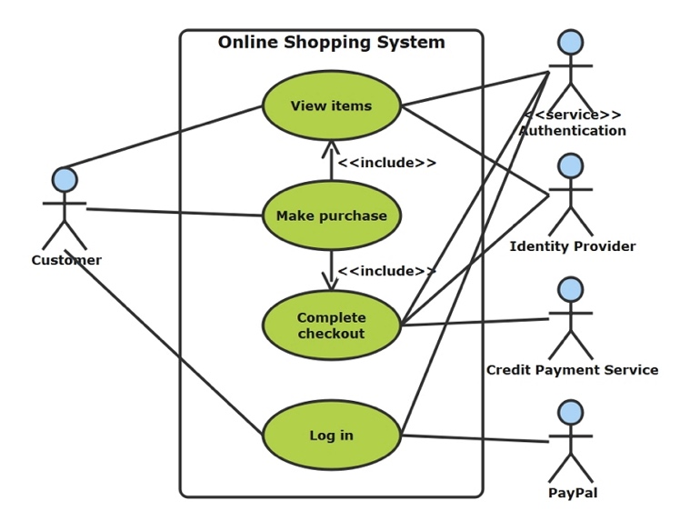

Gambar 1 Use Case Diagram

### **Class Diagram**

Class diagram merupakan gambaran struktur sistem dari segi pendefinisian kelas- kelas yang akan dibuat untuk membangun sistem. Class diagram terdiri dari atribut dan operasi dengan tujuan pembuat pembuat program dapat membuat hubungan antara dokumentasi perancangan dan perangkat lunak sesuai (Wira et al., 2019).

Dalam laporan ini, class diagram digunakan untuk menampilkan kelas-kelas yang ada pada suatu sistem yang akan digunakan.

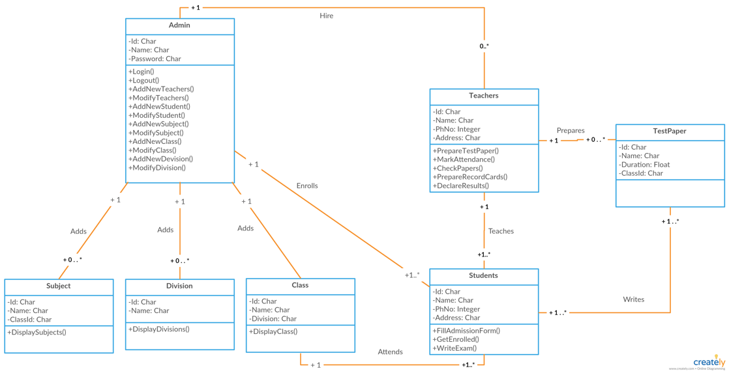

Gambar 2 Class Diagram

### **Activity Diagram**

Activity diagram merupakan diagram yang menggambarkan workflow atau aktivitas dari sebuah sistem yang ada pada perangkat lunak (Wira et al., 2019). Dalam activity diagram, lebih dari satu use case dapat digambarkan dengan satu activity diagram, tetapi satu activity diagram dapat digambarkan untuk setiap use case jika use case tersebut memiliki logika yang kompleks. Pada laporan ini, activity diagram digunakan untuk mendefinisikan atau mengelompokkan aliran tampilan dari sistem tersebut.

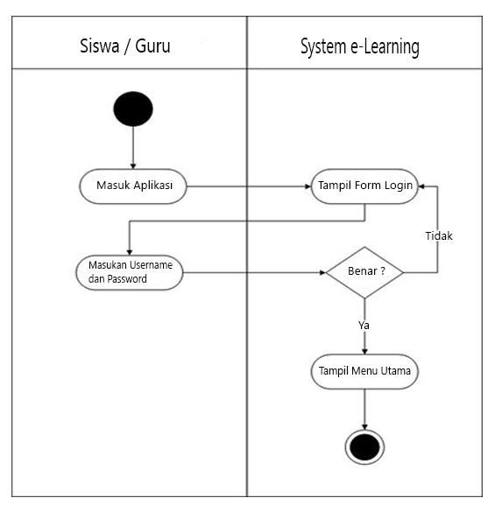

Gambar 3 Activity Diagram

## **Proses Bisnis**

(Ryan et al., 2017) Proses bisnis adalah suatu kumpulan aktivitas atau pekerjaan terstruktur yang saling terkait untuk menyelesaikan suatu masalah tertentu atau yang menghasilkan produk atau layanan (demi meraih tujuan tertentu). Suatu proses bisnis dapat dipecah menjadi beberapa sub-proses yang masing-masing memiliki atribut sendiri tapi juga berkontribusi untuk mencapai tujuan dari super prosesnya. Analisis proses bisnis umumnya melibatkan pemetaan proses dan sub-proses di dalamnya hingga tingkatan aktivitas atau kegiatan.

Suatu proses bisnis dibangun untuk mendefinisikan secara spesifik aktifitas-aktifitas yang

ada didalamnya. Setiap proses terkadang melibatkan banyak tahapan yang memiliki satu atau lebih sasaran. Tahapan-tahapan tersebut merupakan gambaran dari aktifitas yang harus dilakukan untuk mencapai sasaran-sasaran yang telah terdefinisikan. Suatu proses bisnis yang baik harus memiliki tujuan-tujuan seperti mengefektifkan, mengefisienkan dan membuat mudah untuk beradaptasi pada proses-proses didalamnya. Artinya proses bisnis tersebut harus merupakan proses bisnis yang berorientasikan pada jumlah dan kualitas produk output, minimal dalam menggunakan sumber daya dan dapat beradaptasi sesuai dengan kebutuhan bisnis dan pasar. Pengelolaan proses bisnis yang baik akan memberikan keuntungan- keuntungan pada organisasi perusahaan, yaitu:

1. Organisasi dapat lebih memfokuskan diri pada kebutuhan customer.
2. Organisasi mampu mengendalikan dan memprediksi setiap perubahan yang terjadi di lingkungan dalam ataupun luar.
3. Organisasi mampu melakukan pengukuran pada setiap perubahan pada kondisi perusahaan.
4. Organisasi mampu memperbaiki tingkat penggunaan sumber dayanya sehingga dapat menekan biaya pemakaian serendah mungkin.
5. Organisasi dapat mengelola dengan baik integrasi proses-proses antar bagian yang ada.
6. Organisasi dapat memonitor secara sistematik aktifitas-aktifitas pada setiap proses operasional dalam perusahaan.
7. Organisasi dapat dengan mudah menemukan kesalahan dalam proses dan memperbaikinya secepat mungkin.
8. Organisasi dapat memahami setiap proses dan metode dari proses yang benar

## **Analisis Pieces**

PIECES adalah kerangka yang dipakai untuk mengklasifikasikan suatu problem, opportunities, dan directives yang terdapat pada bagian scope definition analisis dan perancangan sistem. Dengan kerangka ini dapat dihasilkan hal-hal baru yang dapat menjadi pertimbangan dalam mengembangkan sistem. Dalam PIECES terdapat enam buah variabel yang digunakan untuk menganalisis sistem informasi (Supriyatna et al., 2017), yaitu :

1. Performance (Keandalan)

Analisis ini dilakukan untuk mengetahui kinerja sebuah sistem, apakah berjalan dengan baik atau tidak. Kinerja ini dapat diukur dari jumlah temuan data yang dihasilkan dan seberapa cepat suatu data dapat ditemukan.

1. Information and Data (Data dan Informasi)

Dalam sebuah temuan data pasti akan dihasilkan sebuah informasi yang akan ditampilkan, analisis ini digunakan untuk mengetahui seberapa banyak dan seberapa jelas informasi yang akan dihasilkan untuk satu pencarian.

1. Economics (Nilai Ekonomis)

Analisis ini dilakukan untuk mengetahui apakah suatu sistem itu tepat diterapkan pada suatu lembaga informasi dilihat dari segi finansial dan biaya yang dikeluarkan. Hal ini sangat penting karena suatu sistem juga dipengaruhi oleh besarnya biaya yang dikeluarkan.

1. Control and Security (Pengendalian dan Pengamanan)

Dalam suatu sistem perlu diadakan sebuah kontrol atau pengawasan agar sistem itu berjalan dengan baik. Analisis ini digunakan untuk mengetahui sejauh mana pengawasan dan kontrol yang dilakukan agar sistem tersebut berjalan dengan baik.

1. Efficiency (Efisiensi)

Efisiensi dan efektivitas sebuah sistem perlu dipertanyakan dalam kinerja dan alasan mengapa sistem itu dibuat. Sebuah sistem harus bisa secara efisien menjawab dan membantu suatu permasalahan khususnya dalam hal otomasi. Analisis ini dilakukan untuk mengetahui apakah suatu sistem itu efisien atau tidak, dengan input yang sedikit bisa menghasilkan sebuah output yang memuaskan.

1. Service (Pelayanan)

Dalam hal penggunaan suatu sistem, sebuah pelayanan masih menjadi suatu hal yang penting dan perlu diperhatikan. Suatu sistem yang diterapkan akan berjalan dengan baik dan seimbang bila diimbangi dengan pelayanan yang baik juga. Analisis ini digunakan untuk mengetahui bagaimana pelayanan yang dilakukan dan mengetahui permasalahan-permasalahan yang ada terkait tentang pelayanan.

## **User Interface**

User Interface merupakan suatu bahasan penting dalam HCI, yang dikendalikan oleh

pengguna untuk mencapai dan melaksanakan fungsi dari suatu sistem (Purnomo, 2018).

Tampilan user interface sangat berpengaruh terhadap penggunaan suatu aplikasi, maka dari

itu dengan membuat tampilan user interface yang sederhana namun mudah dimengerti para

pengguna akan lebih baik

# **BAB III**

# **GAMBARAN UMUM PERUSAHAAN**

## **Data Umum Perusahaan**

PT Railink (menjalankan bisnis sebagai KAI Bandara) merupakan perusahaan hasil kerja sama (joint venture) antara dua BUMN, yaitu PT Kereta Api Indonesia dan PT Angkasa Pura II (kedua-duanya Persero) dengan komposisi kepemilikan saham 60% PT KAI dan 40% PT AP II. Kegiatan usaha yang dijalaninya yakni pengoperasian, pengelolaan dan pengusahaan kereta api bandara, pengembangan dan pengelolaan stasiun kereta api di bandara dan di pusat kota, pengadaan dan pemeliharaan sarana dan prasarana kereta api, pembangunan prasarana kereta api, konsultasi dan desain sistem perkeretaapian, dan pengusahaan jasa lainnya yang menunjang usaha-usaha pokok.

Layanan kereta api bandara yang dioperasikan oleh Railink diberi nama Airport Railink Services (Layanan Bandara Railink) yang disingkat ARS. Railink saat ini hanya mengoperasikan kereta api ARS Kualanamu dan ARS Soekarno-Hatta. Perusahaan yang berkantor pusat di Jakarta ini juga sedang mengembangkan pembangunan jalur kereta api ARS Soekarno-Hatta dari Stasiun Batuceper menuju Bandara Soekarno-Hatta yang keseluruhannya berada di wilayah Kota Tangerang, yang beroperasi pada akhir 2017.

Kereta api ARS Kualanamu dioperasikan mulai tahun 2013 dengan rute dari Stasiun Medan sebagai City Railink Station menuju Bandara Internasional Kualanamu sebagai Airport Railink Station. Pada awalnya, ARS Medan menggunakan dua rangkaian kereta rel diesel elektrik (KRDE) pinjaman dari Kementerian Perhubungan yang pada awalnya dioperasikan di pulau Jawa sebagai Kereta api Kaligangsa, yang kemudian digantikan oleh empat rangkaian KRDE baru dengan spesifikasi khusus angkutan bandara buatan Woojin Industries, sebuah pabrik perkeretaapian di Korea Selatan. Kapasitas kereta ini adalah 172 penumpang per kereta, dan dapat mengangkut 3000-4000 penumpang per hari atau 1,3 juta penumpang per tahun.

KRL ARS Soekarno-Hatta menggunakan KRL yang diproduksi secara completely knocked-down (CKD) oleh Bombardier Transportation dan dirakit oleh BUMN Industri Kereta Api di Madiun, Jawa Timur. Sebanyak 60 unit kereta yang diproduksi dibagi menjadi sepuluh rangkaian KRL dengan formasi enam kereta per rangkaian, dengan fasilitas-fasilitas seperti audio-video on demand (AVOD), toilet dengan kloset duduk dan peturasan, bangku khusus penyandang disabilitas, dan lain-lain

## **Visi dan Misi**

### **Visi**

Visi PT Railink adalah “Menjadi Pilihan Utama Akses Bandara yang Terintegrasi dan Bertaraf Internasional”.

### **Misi**

Misi PT Railink, “Menyelenggarakan jasa transportasi Kereta Api Bandara serta kegiatan usaha lainnya yang terkait dengan sehat, tumbuh dan berkembang dengan tujuan untuk:

1. Mewujudkan kepuasan pelanggan
2. Meningkatkan kesejahteraan karyawan
3. Memberikan nilai tambah kepada pemegang saham
4. Memberikan manfaat bagi komunitas dan pelestarian dengan
5. Menjalankan tata kelola perusahaan yang baik dan memegang teguh etika bisnis.

## **Struktur Organisasi Perusahaan**

Struktur organisasi PT. Railink adalah sebagai berikut :

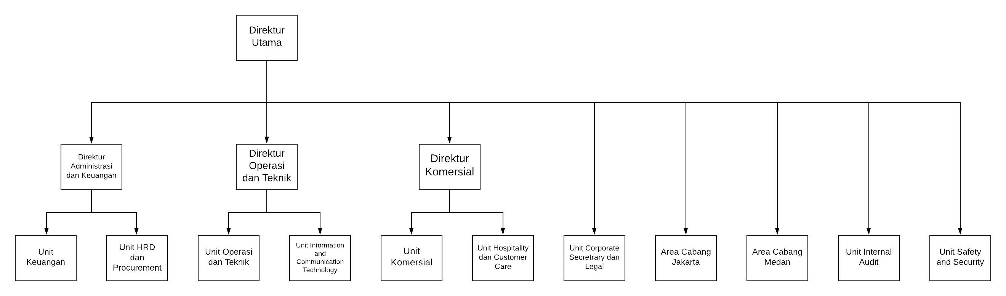

Gambar 4 Struktur Organisasi PT. Railink

1. Direktur

* Bertanggung jawab penuh terhadap bisnis perusahaan.
* Menyusun strategi untuk mengembangkan bisnis perusahaan.

1. Direktur Administrasi dan Keuangan

* Bertanggung jawab terhadap administrasi perusahaan.
* Bertanggung jawab terhadap kinerja keuangan sebuah perusahaan.
* Bertanggung jawab membuat laporan keuangan perusahaan.
* Mengawasi laporan keuangan perusahaan.
* Menyusun strategi dan meningkatkan pertumbuhan keuangan perusahaan.

1. Direktur Operasi dan Teknik

* Bertanggung jawab terhadap kinerja operasional KA Bandara.
* Mengawasi kinerja operasional KA Bandara.
* Menyusun strategi terkait keandalan layanan KA Bandara.

1. Direktur Komersial

* Bertanggung jawab terhadap layanan KA Bandara terhadap penumpang.
* Menyusun strategi dalam meningkatkan pendapatan dan pelayanan terhadap penumpang, dan bisnis penunjangnya.

1. Unit Corporate Secretary dan Legal

* Bertanggung jawab terhadap hubungan dan kerjasama dengan pihak eksternal.
* Bertanggung jawab terhadap proses legalitas dalam bisnis perusahaan.

1. Area Cabang Jakarta

* Bertanggung jawab terhadap operasional KA Bandara di Cabang Jakarta.
* Bertanggung jawab terhadap layanan penumpang KA Bandara di Cabang Jakarta.

1. Area Cabang Medan

* Bertanggung jawab terhadap operasional KA Bandara di Cabang Medan.
* Bertanggung jawab terhadap layanan penumpang KA Bandara di Cabang Medan.

1. Unit Internal Audit

* Bertanggung jawab terhadap proses audit dalam internal perusahaan.

1. Unit Safety and Security

* Bertanggung jawab terhadap keselamatan dan keamanan operasional KA Bandara.
* Bertanggung jawab terhadap keselamatan dan keamanan layanan penumpang KA Bandara.

## **Profil Perusahaan**

### **Logo Perusahaan**

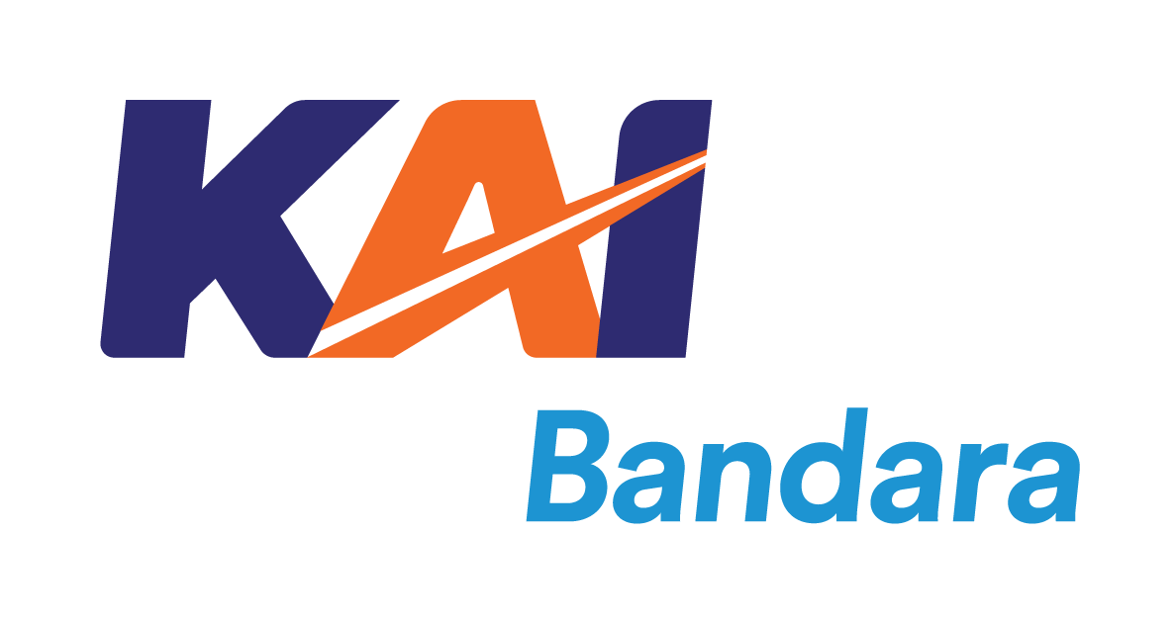

Gambar 5 Logo Perusahaan

### **Foto Perusahaan**

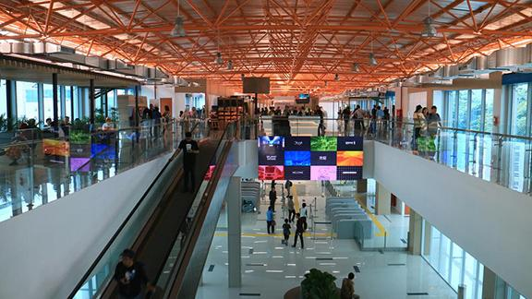

Gambar 6 Foto Perusahaan

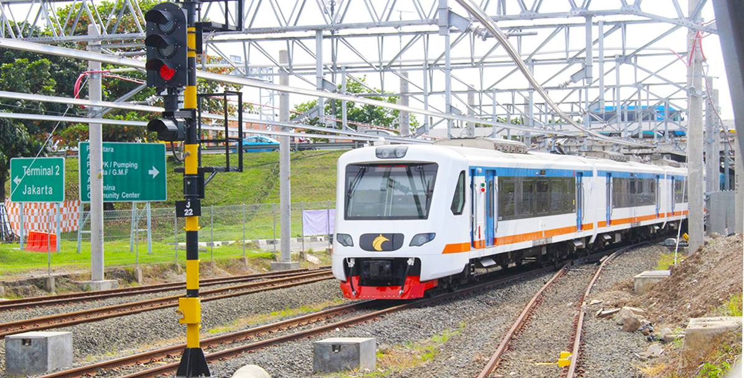

Gambar 7 Foto Kereta Api Bandara

### **Alamat Perusahaan**

Stasiun Sudirman Baru, Jl. Tanjung Karang No. 1, Kebon Melati, Tanah Abang, Kota Jakarta Pusat, Daerah Khusus Ibu Kota Jakarta, 10230

# **BAB IV**

# **ANALISIS HASIL DAN PEMBAHASAN**

## **Rencana Pengerjaan**

Berdasarkan lingkup kegiatan yang dihadapi pada Perancangan Aplikasi E-ITCR (IT Change Request) Menggunakan UML Diagram Di PT. Railink, maka akan dilakukan beberapa tahapan. Tahapan-tahapan dari rencana pengerjaan sebagai berikut :

### **Tahapan Pengumpulan Informasi**

Pada tahap ini, untuk membangun aplikasi E-ITCR berbasis web, diperlukan wawancara untuk pengumpulan informasi. Berdasarkan wawancara terhadap staff internal di PT Railink, memahami alur kerja ITCR yang masih menggunakan form secara

### **Analisis Kebutuhan Sistem**

1. Kebutuhan Fungsional
2. Sistem dilengkapi dengan otorisasi setiap pengguna yang terdiri dari data Nomor Induk Pegawai dan Password
3. Sistem harus mampu melakukan input ITCR :

* Pengguna memasukkan data-data ITCR meliputi Perihal, Konten Penjelasan Perubahan, Alasan / Justifikasi Perubahan, Penjelasan / Komentar, Target Waktu, Lampiran ITCR, dll.
* Pengguna mampu menampilkan data-data ITCR berdasarkan kategori tertentu.
* Pengguna dapat melihat progress dari data-data ITCR.
* Pengguna dapat melihat status dari data-data ITCR.

1. Sistem harus dapat melakukan transaksi data-data ITCR sebagian berikut :

* Data ITCR sebelum dikirimkan kepada Unit ICT, dapat diperiksa oleh pemeriksa dengan level minimal Manager Unit.
* Data ITCR yang telah diperiksa, akan diberikan approval oleh Vice President Unit.
* Data ITCR yang telah diberikan approval, langsung diterima oleh Vice President ICT untuk selanjutnya diulas.
* Data ITCR yang telah selesai diulas dan diberikan tanggapan, dapat ditindaklanjuti.

1. Kebutuhan Non Fungsional

* Dapat digunakan pada web browser umum.
* Bahasa pemrograman menggunakan PHP.
* Framework yang digunakan adalah Laravel versi 8.
* Database yang digunakan adalah MySQL Community dengan versi 7 ke atas.

## **Analisa Sistem Yang Berjalan**

### **Proses Bisnis Berjalan**

Proses bisnis permohonan ITCR yang berjalan saat ini di PT. Railink akan dijelaskan melalui activity diagram di bawah ini.

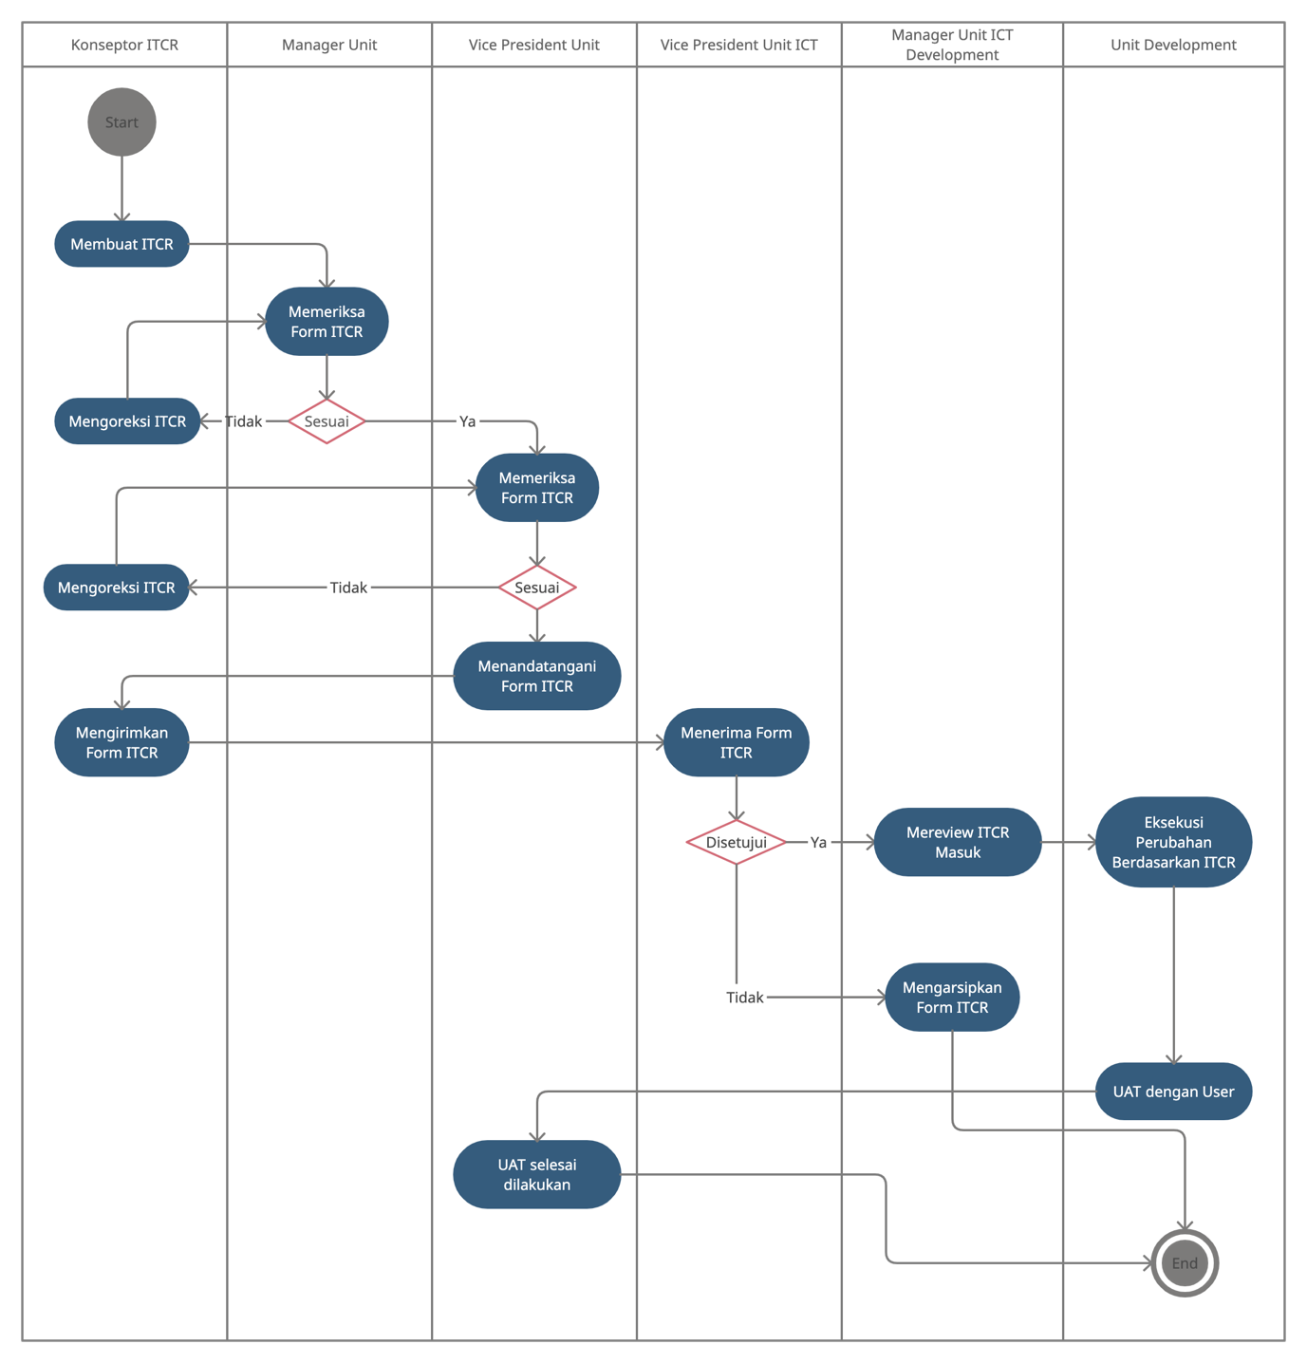

Gambar 8 Activity Diagram Proses Permohonan ITCR

Pada Activity Diagram di atas, proses permohonan ITCR yang ditujukan ke Unit Information and Communication Technology dimulai dari membuat ITCR yang dikerjakan oleh staff Unit sebagai pengguna sistem yang akan dilakukan perbuahan. Setelah ITCR selesai dibuat konsepnya, selanjutnya ITCR diperiksa oleh Manager Unit sebagai pengguna sistem, apabila ITCR masih belum sesuai, maka konseptor ICTR segera melakukan perbuahan. Apabila ITCR sudah sesuai diperiksa oleh Manager Unit, maka ITCR akan diserahkan kepada Vice President Unit sebagai pengguna sistem untuk ditandatangani. Jika ITCR belum sesuai, maka akan dikoreksi kembali oleh konseptor ITCR. Setelah ITCR selesai ditandatangani, maka konseptor akan memberikan form ITCR tersebut kepada Vice President Unit Information and Communication Technology.

Oleh VP ICT, ITCR yang masuk akan diberikan persetujuan sesuai dengan penilaian, apabila perubahan yang diminta tidak lolos penilaian, maka ITCR tersebut akan ditolak dan pengguna sistem akan diberikan informasi bahwa ITCR tersebut ditolak. Kemudian apabila ITCR diberikan persetujuan untuk dilakukan perubahan pada sistem, maka ITCR tersebut akan diteruskan untuk diulas oleh Manager Unit ICT Development untuk selanjutnya memberikan arahan kepada jajaran unit Development untuk dapat mengeksekusi perubahan sistem sesuai dengan isi dari Form ITCR tersebut dengan tentu menentukan prioritas dari setiap ITCR yang telah masuk dan disetujui.

Setelah Unit ICT Development menyelesaikan perbuahan sesuai dengan isi dari ITCR, maka Unit ICT Development akan melakukan User Acceptance Test bersama dengan pengguna sistem untuk memastikan bahwa perubahan yang dilakukan sudah sesuai dengan isi dari Form ITCR yang dikirimkan kepada Unit ICT. Setelah UAT selesai dilaksanakan maka Form ITCR tersebut diberikan status closed.

### **Analisa Masalah dengan PIECES**

Tabel 1 Analisis PIECES

|  |  |  |
| --- | --- | --- |
| Framework PIECES | Analisa Sistem Saat Ini | Analisa Sistem Yang Akan Diusulkan |
| Performance (Keandalan) | Sistem yang saat ini digunakan sepenuhnya manual, sehingga akan memakan waktu untuk melihat progress dari setiap ITCR | Sistem yang akan diusulkan merupakan aplikasi berbasis web, yang bertujuan untuk mempermudah dan mempercepat proses, baik bagi pengguna sistem maupun bagi Unit ICT dalam mengelola setiap ITCR |
| Information (Data) | Informasi mengenai status dan progress ITCR dilakukan dengan berkomunikasi antara pengguna dengan Unit ICT | Dalam sistem, semua informasi dapat disajikan dengan cepat dan tepat secara realtime |
| Economic (Nilai Ekonomis) | Menggunakan kertas dan tinta printer untuk membuat ITCR | Mengurangi penggunaan kertas dan juga memaksimalkan penggunaan komputer |
| Control (Pengendalian) | Dilakukan pembaharuan data pada file Excel untuk setiap ITCR yang masuk dan memperbaharui statusnya | Dikarenakan sistem yang dibuat berbentuk aplikasi, maka untuk perbuahan data akan dilakukan secara otomatis oleh sistem apabila ada tindakan yang dilakukan oleh pengguna sistem ataupun Unit ICT |
| Efficiency (Efisiensi) | Tidak efisien, karena setiap alur pembuatan ITCR dilakukan secara sirkuler dan membutuhkan waktu yang tidak cepat | Sangat efisien, karena setiap aktor dalam sistem cukup dengan membuka halaman web sistem ITCR untuk dapat melihat ataupun memberikan tindakan |
| Service (Pelayanan) | Dalam pencarian data ITCR, membutuhkan waktu karena dilakukan secara manual dengan melihat data dari file Excel | Dengan sistem ini, akan sangat memudahkan setiap aktor dalam proses pembuatan ITCR dari awal hingga selesai |

## **Activity Yang Diusulkan**

Activity yang akan diusulkan pada Perancangan Aplikasi E-ITCR (IT Change Request) Menggunakan UML Diagram di PT Railink

### **Activity Diagram Login**

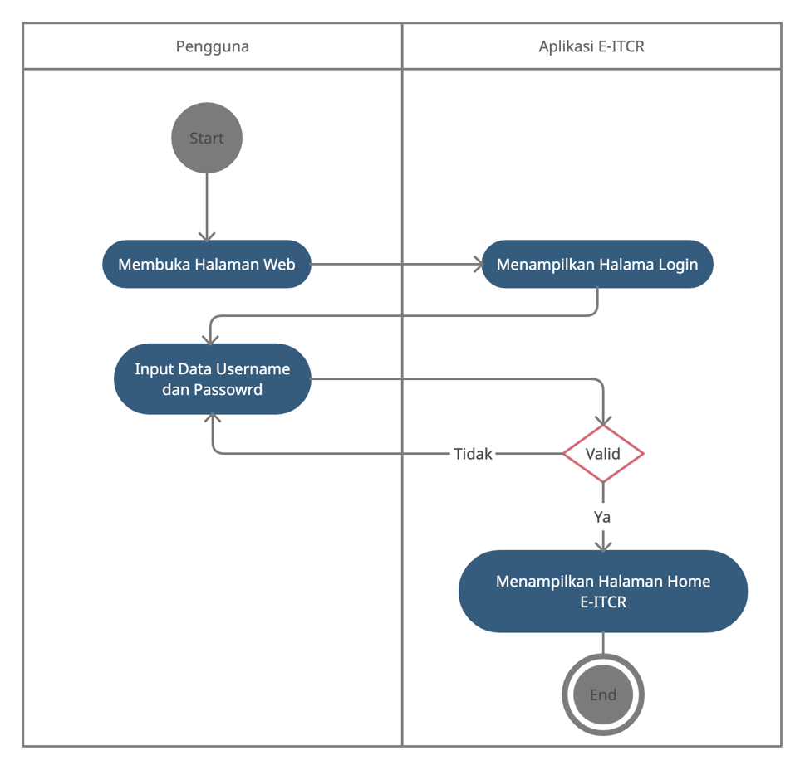

Gambar 9 Activity Diagram Login

Pada Gambar 9, dijelaskan bahwa pengguna untuk mengakses aplikasi E-ITCR maka diwajibkan untuk melakukan Login dengan memasukkan username dan password.

### **Activity Diagram Membuat ITCR**

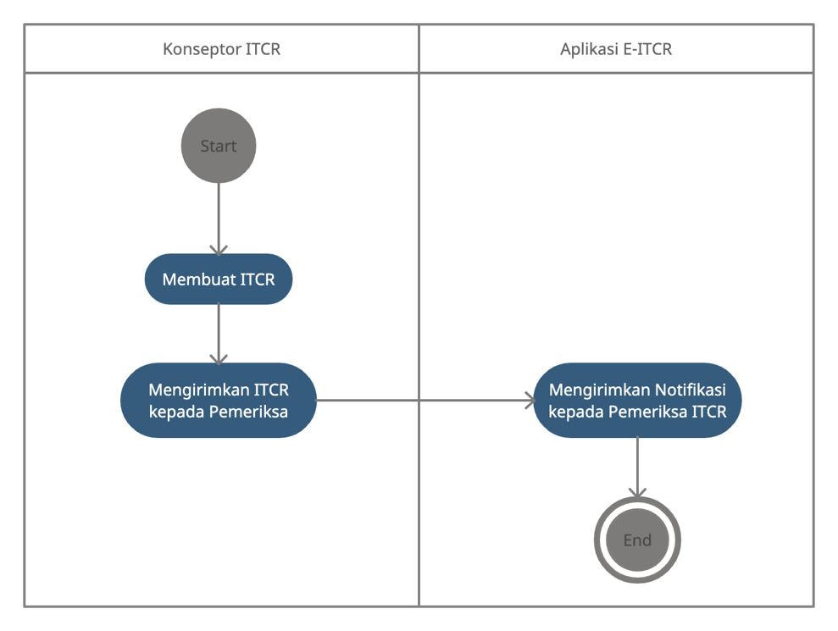

Gambar 10 Activity Diagram Membuat ITCR

Dalam Gambar 10, dijelaskan bahwa konseptor ITCR dapat membuat ITCR dengan langsung pada aplikasi E-ITCR dan kemudian dapat dikirimkan kepada pemeriksa. Selanjutnya aplikasi akan memberikan notifikasi kepada Pengguna Aplikasi yang ditunjuk sebagai pemeriksa.

### **Activity Diagram Periksa ITCR**

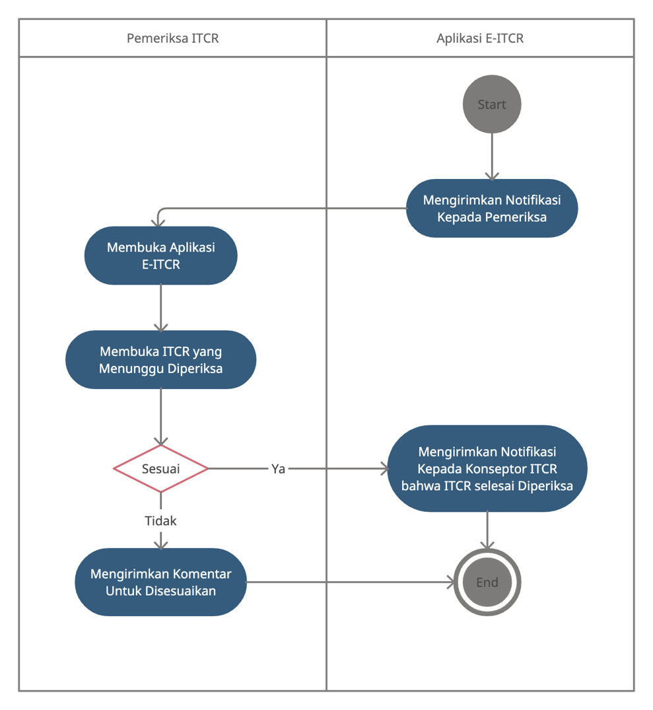

Gambar 11 Activity Diagram Periksa ITCR

Dalam Gambar 11, dijelaskan Pemeriksa ITCR akan mendapat notifikasi berupa email bahwa ada ITCR yang menunggu diperiksa. Pemeriksa ITCR harus melakukan Login pada aplikasi E-ITCR untuk membuka ITCR yang menunggu diperiksa. Apabila ITCR sudah sesuai maka dapat diberikan tindakan ITCR selesai diperiksa kemudian Konseptor ITCR akan mendapatkan notifikasi berupa email bahwa ITCR sudah selesai diperiksa. Apabila ITCR belum sesuai, maka Pemeriksa ITCR dapat memberikan komentar pada ITCR tersebut untuk selanjutnya dilakukan perubahan oleh Konseptor ITCR.

### **Activity Diagram Approval ITCR**

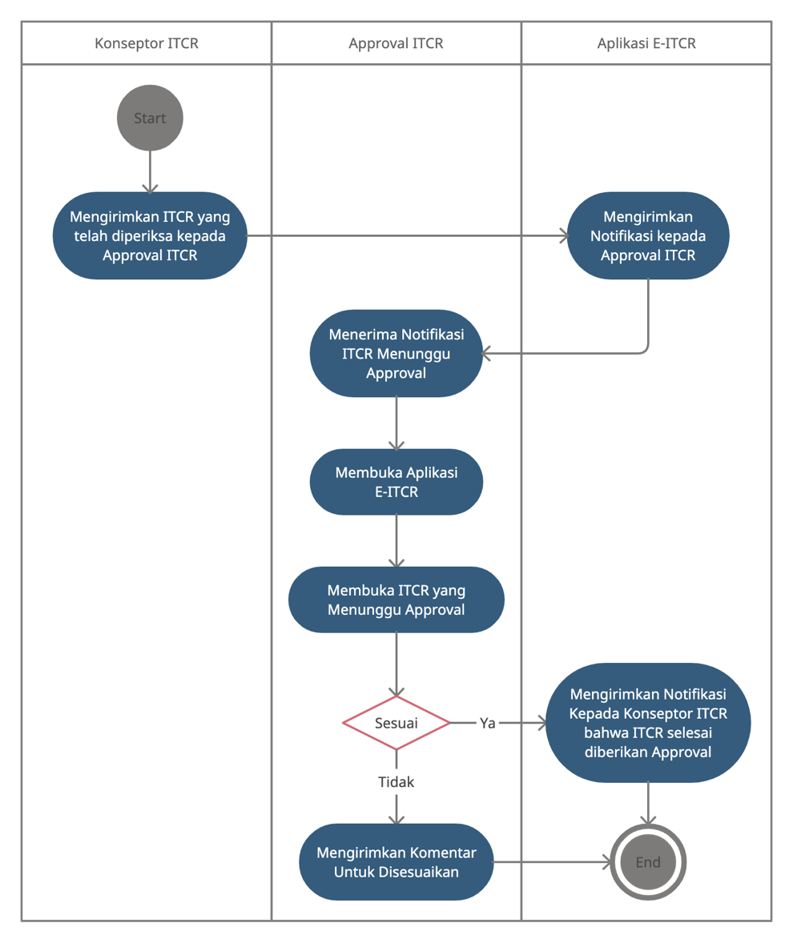

Gambar 12 Activity Diagram Approval ITCR

Dalam Gambar 12, dijelaskan Konseptor ITCR akan mengirimkan ITCR yang telah selesai diperiksa kepada Approval ITCR. Selanjutnya aplikasi E-ITCR akan mengirimkan notifikasi kepada Approval ITCR bahwa ada ITCR yang menunggu diberikan approval. Approval ITCR membuka aplikasi E-ITCR kemudian akan memeriksa ITCR tersebut. Apabila ITCR belum sesuai, maka Approval ITCR dapat memberikan komentar pada ITCR tersebut untuk selanjutnya dilakukan perubahan oleh Konseptor ITCR. Apabila sudah sesuai, maka aplikasi E-ITCR akan mengirimkan notifikasi kepada Konseptor ITCR bahwa ITCR telah selesai diberikan approval.

### **Activity Diagram Kirim ITCR**

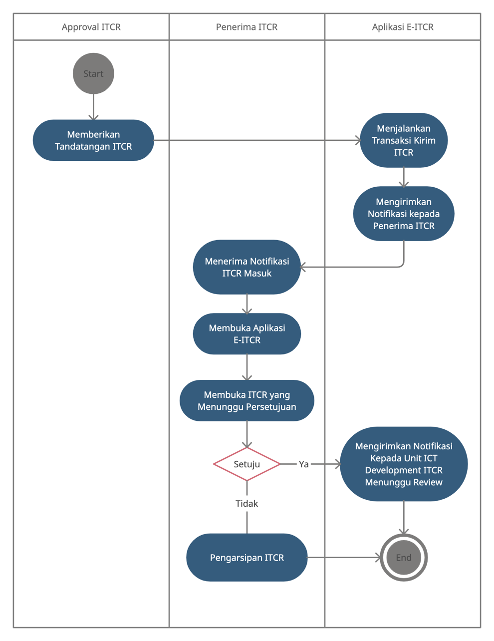

Gambar 13 Activity Diagram Kirim ITCR

Dalam Gambar 13, dijelaskan setelah Approval ITCR menandatangani pada ITCR, selanjutnya aplikasi E-ITCR akan menjalankan transaksi Kirim ITCR. Dilanjutkan dengan memberikan notifikasi kepada penerima ITCR. Setelah ITCR Masuk dibuka oleh Penerima ITCR, selanjutnya persetujuan harus diberikan kepada ITCR tersebut, apakah disetujui atau tidak disetujui. Apabila disetujui maka aplikasi E-ITCR akan mengirimkan notifikasi kepada Unit ICT Development bahwa ada ITCR yang menunggu diulas. Apabila tidak disetujui, maka ITCR akan diarsipkan.

### **Activity Diagram Review ITCR**

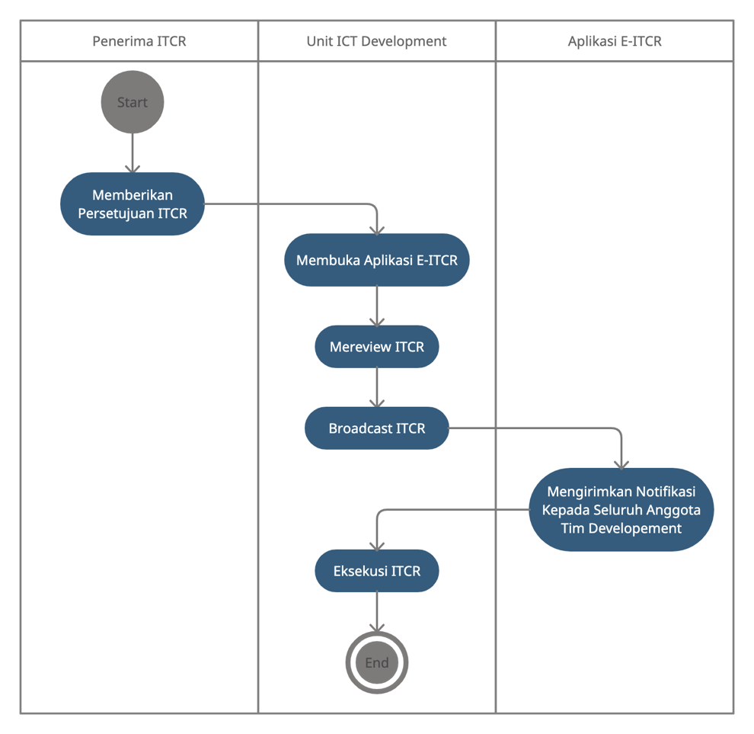

Gambar 14 Activity Diagram Review ITCR

Dalam Gambar 14, dijelaskan setelah Penerima ITCR memberikan persetujuan terhadap ITCR, maka Unit ICT Development akan mengulas ITCT tersebut, kemudian dilanjutkan Manager Unit ICT Development akan mengirimkan pesan broadcast kepada semua anggota tim Unit ICT Development. Selanjutnya tim Unit ICT Development akan melakukan eksekusi terhadap ITCR tersebut.

### **Activity Diagram UAT ITCR**

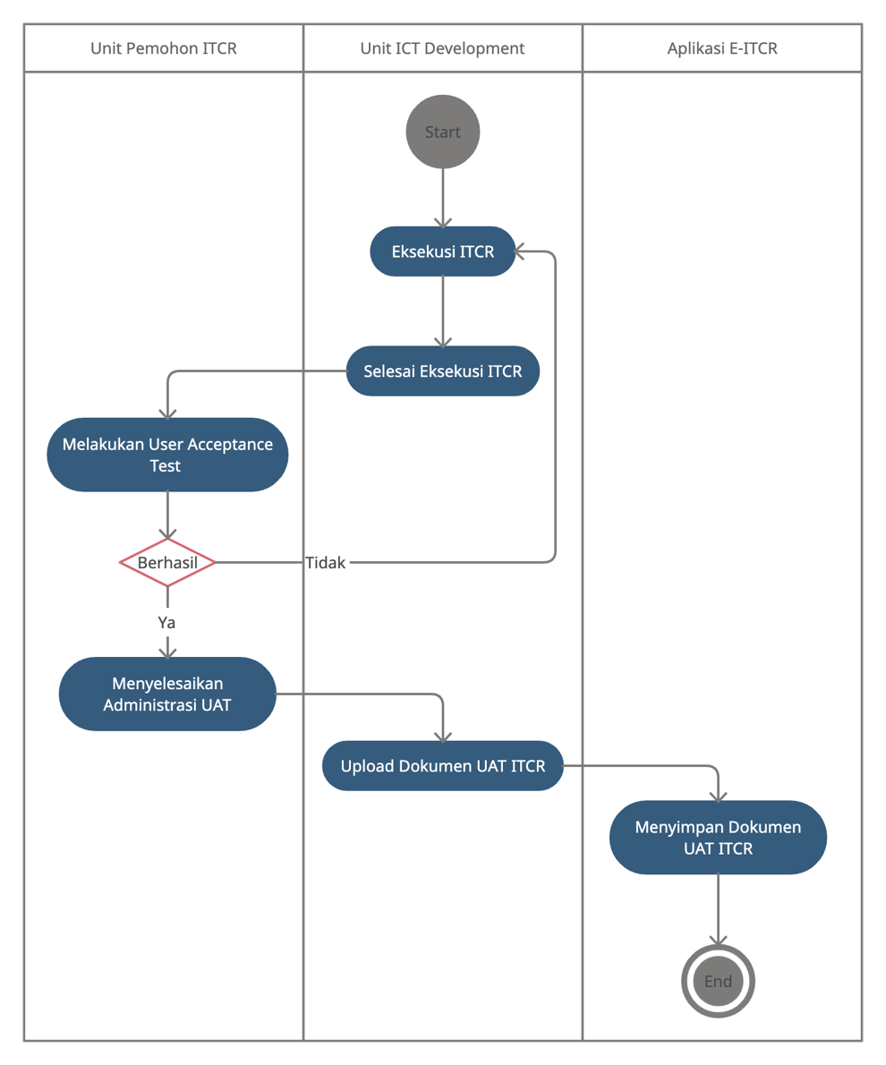

Gambar 15 Activity Diagram UAT ITCR

Dalam Gambar 17, dijelaskan setelah tim Unit ICT Development menyelesaikan atau mengeksekusi ITCR, maka akan dilakukan User Acceptance Test (UAT) bersama dengan Unit Pemohon ITCR untuk menjalani beberapa test terkait perubahan yang telah dilakukan. Apabila test yang dijalani sudah berhasil, maka Dokumen UAT akan ditandatangani untuk selanjutnya dapat diunggah ke aplikasi E-ITCR. Apabila test yang dijalani masih belum berhasil, maka tim Unit ICT Development akan memperbaiki bagian yang belum berhasil.

## **Usulan Perancangan Sistem**

Pembangunan sistem pada aplikasi E-ITCR menggunakan beberapa diagram, diantaranya : Use Case Diagram, Class Diagram, Sequence Diagram dan Flowchart.

### **Use Case Diagram**

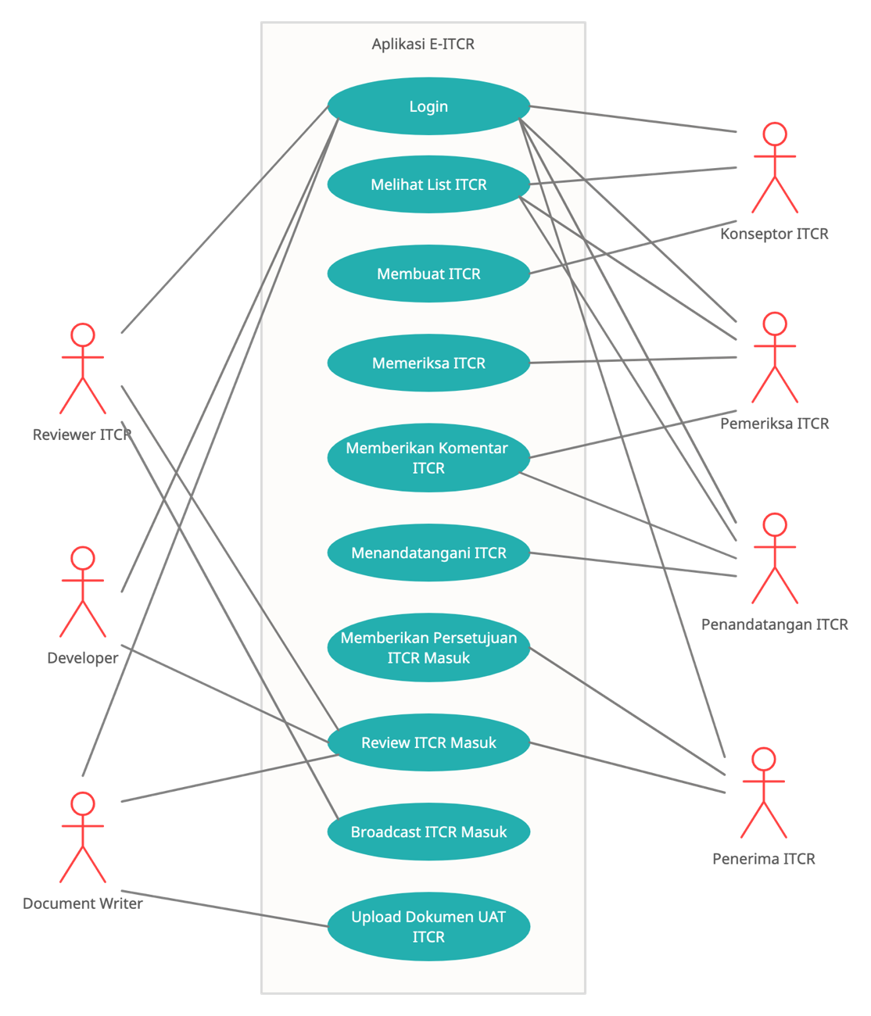

Gambar 16 Use Case Diagram Aplikasi E-ITCR

Pada Use Case diagram ini terdapat 7 aktor, yaitu Konseptor ITCR, Pemeriksa ITCR, Penandatangan ITCR, Penerima ITCR, Reviewer ITCR, Developer dan Document Writer. Berikut penjelasannya :

**Konseptor ITCR :**

Dapat mengakses halaman login, melihat list ITCR dan membuat ITCR

**Pemeriksa ITCR :**

Dapat mengakses halaman login, melihat list ITCR, memeriksa ITCR dan memberikan komentar ITCR.

**Penandatangan ITCR :**

Dapat mengakses halaman login, melihat list ITCR, memberikan komentar ITCR dan menandatangani ITCR.

**Penerima ITCR :**

Dapat mengakses halaman login, memberikan persetujuan ITCR masuk dan mengulas ITCR masuk.

**Reviewer ITCR :**

Dapat mengakses halaman login, mengulas ITCR masuk dan melakukan broadcast ITCR.

**Developer :**

Dapat mengakses halaman login dan mengulas ITCR masuk.

**Document Writer :**

Dapat mengakses halaman login dan upload Dokumen UAT ITCR.

### **Class Diagram**

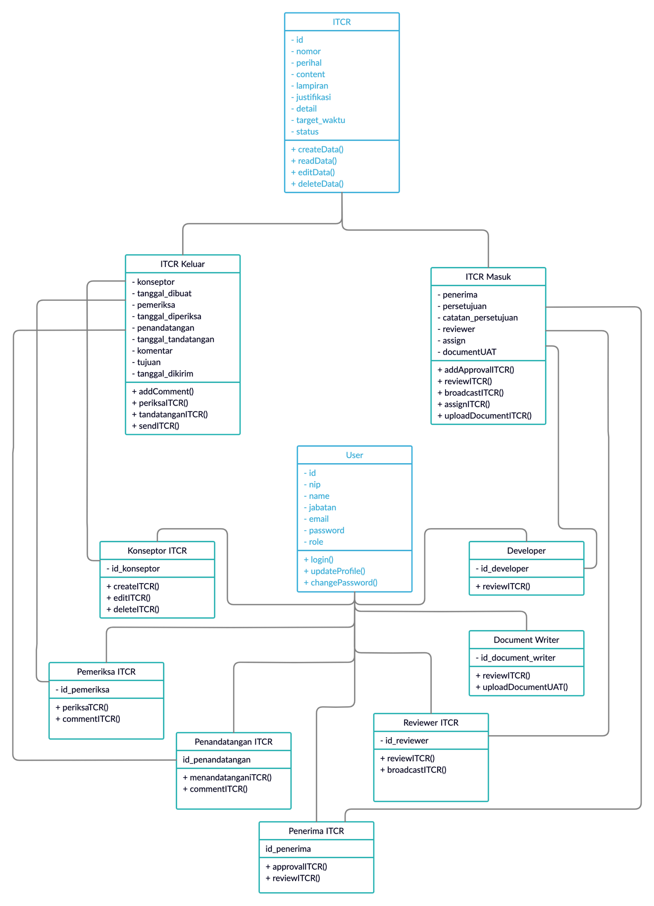

Gambar 17 Class Diagram E-ITCR

Pada class diagram ini, dijelaskan bahwa terdapat 2 class utama, yaitu User dan ITCR. Class User memiliki 7 child class yaitu, Konseptor ITCR, Pemeriksa ITCR, Penandatangan ITCR, Penerima ITCR, Reviewer ITCR, Document Writer, Developer. Setiap child class tersebut memiliki attribute dan metodenya masing-masing. Kemudian class ITCR memiliki 2 child class, yaitu ITCR Masuk dan ITCR Keluar. Child class tersebut memiliki attribute dan metodenya masing-masing. Dan antar child class memiliki hubungan dengan child class lainnya.

## **Tampilan User Interface Aplikasi**

### **Tampilan Login**

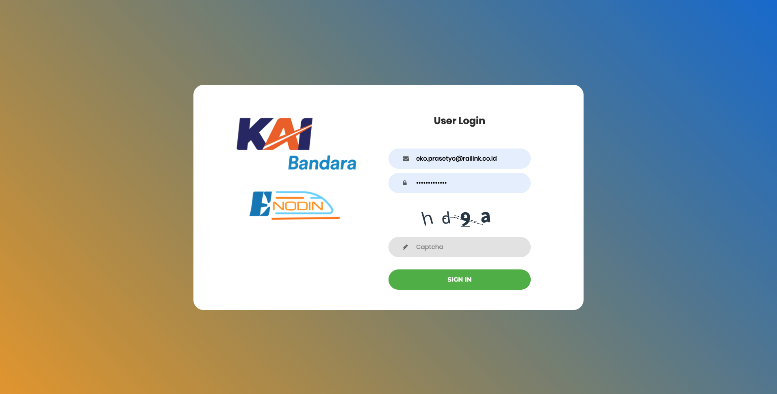

Gambar 18 User Interface Login E-ITCR

Pada gambar 18 merupakan tampilan Login dari aplikasi E-ITCR. Terdapat Logo Perusahaan PT. Railink yaitu KAI Bandara, kemudian logo E-Nodin yaitu Elektronik Nota Dinas, karena aplikasi E-ITCR adalah pengembangan dari sistem Nota Dinas Elektronik yaitu aplikasi surat menyurat internal PT. Railink. Dalam halaman login, terdapat tiga input yaitu Email / NIP, Password dan Validasi Captcha. Kemudian terdapat tombol Sign In untuk validasi akun yang dimasukkan. Apabila berhasil divalidasi maka akan diarahkan masuk ke aplikasi E-ITCR, apabila gagal maka akan diarahkan kembali untuk login.

### **Tampilan List ITCR**

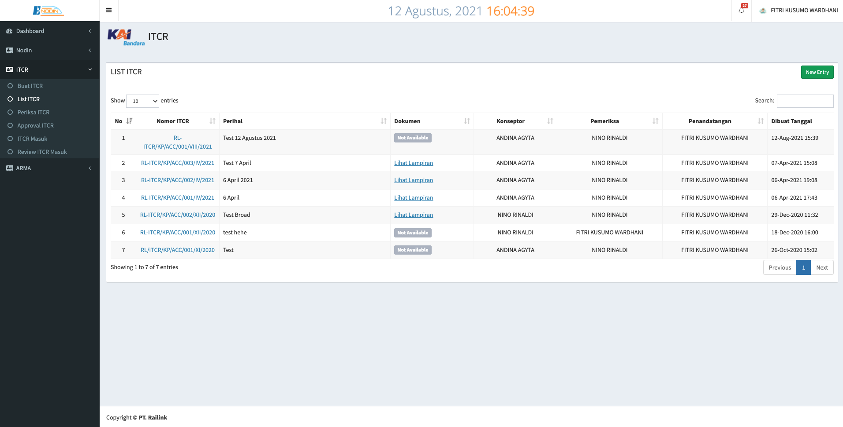

Gambar 19 User Interface List E-ITCR 1

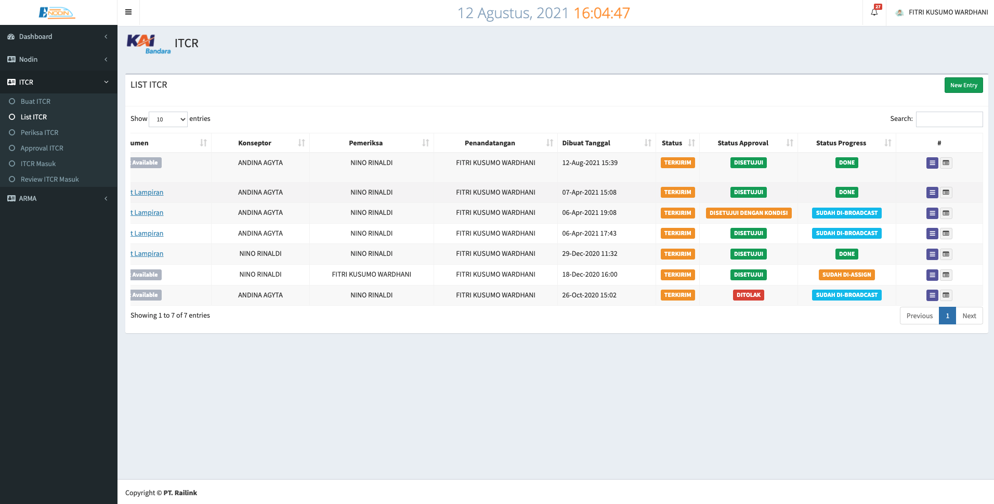

Gambar 20 User Interface List E-ITCR 2

Pada gambar 19 dan 20 merupakan tampilan List E-ITCR. User interface ini menampilkan data-data E-ITCR yang dibuat oleh unit kerja masing-masing. Pada bagian kiri terdapat menu-menu untuk mengakses link-link yang tersedia pada aplikasi E-ITCR. Dalam jendela utama terdapat tombol New Entry untuk membuat E-ITCR, kemudian dalam tabel List E-ITCR terdapat kolom Nomor, Nomor E-ITCR, Perihal atau Judul, Dokumen atau Lampiran E-ITCR, Konseptor E-ITCR, Pemeriksa E-ITCR, Penandatangan E-ITCR, Tanggal Dibuat E-ITCR, Status E-ITCR, Status Approval E-ITCR, Status Progress E-ITCR dan Action. Dalam kolom Action, terdapat tombol-tombol untuk memberikan action pada E-ITCR.

### **Tampilan Buat ITCR**

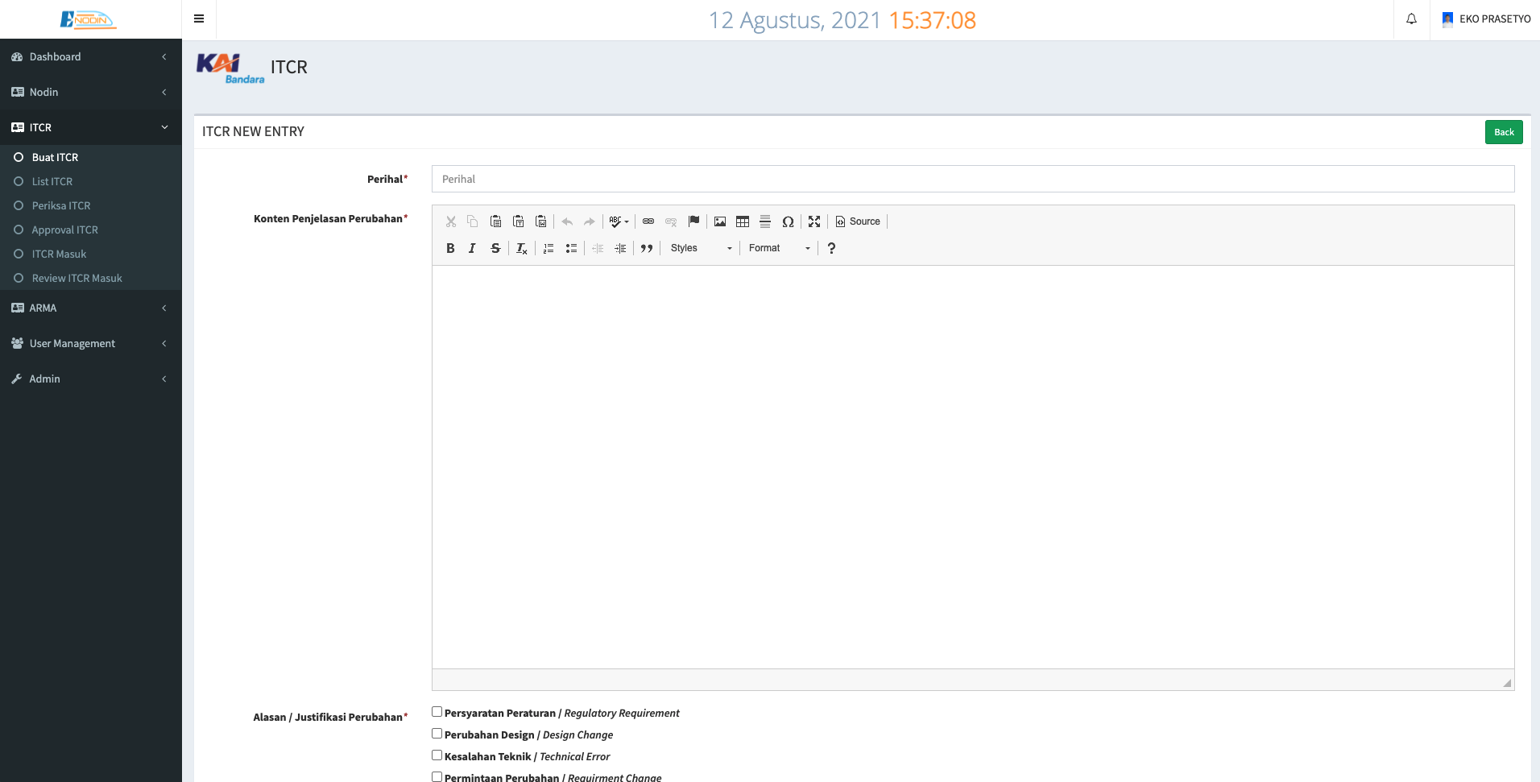

Gambar 21 User Interface Buat E-ITCR 1

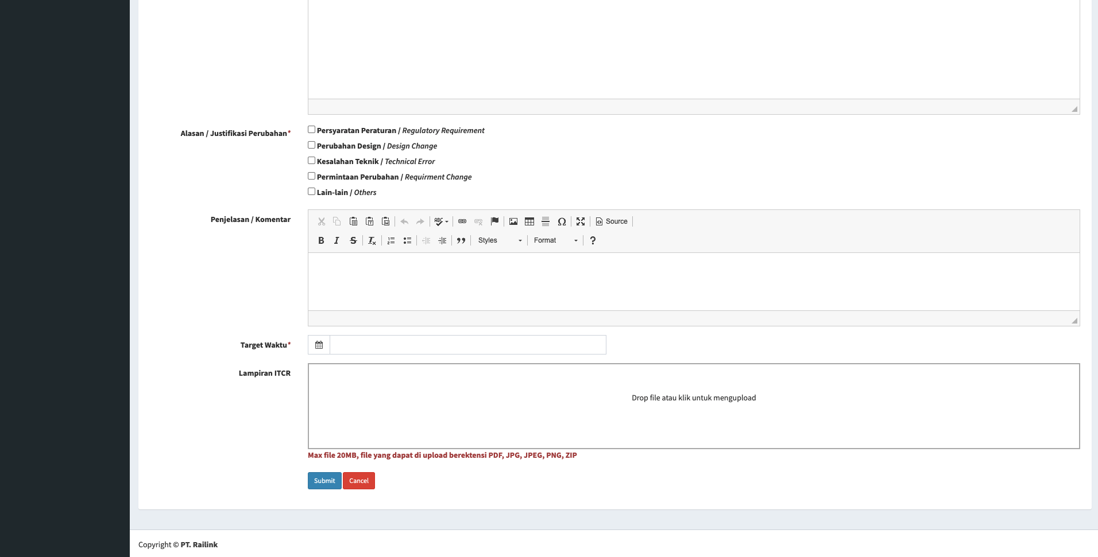

Gambar 22 User Interface Buat E-ITCR 2

Pada gambar 21 dan 22 merupakan tampilan Buat E-ITCR. User interface ini menampilkan membuat E-ITCR yang akan dikirimkan ke Unit ICT. Pada bagian kiri terdapat menu-menu untuk mengakses link-link yang tersedia pada aplikasi E-ITCR. Dalam jendela utama terdapat tombol Back untuk kembali ke menu List E-ITCR, kemudian dalam kolom utama, terdapat input data E-ITCR yaitu :

1. Perihal yaitu Judul dari E-ITCR.
2. Konten Penjelasan Perubahan E-ITCR sebagai isi dari E-ITCR.
3. Alasan / Justifikasi Perubahan sebagai justifikasi E-ITCR.
4. Penjelasan / Komentar sebagai alasan untuk memperkuat justifikasi E-ITCR.
5. Target Waktu sebagai waktu yang ditetapkan untuk E-ITCR dapat selesai.
6. Lampiran ITCR sebagai dokumen yang diperlukan sebagai lampiran E-ITCR.

### **Tampilan Edit ITCR**

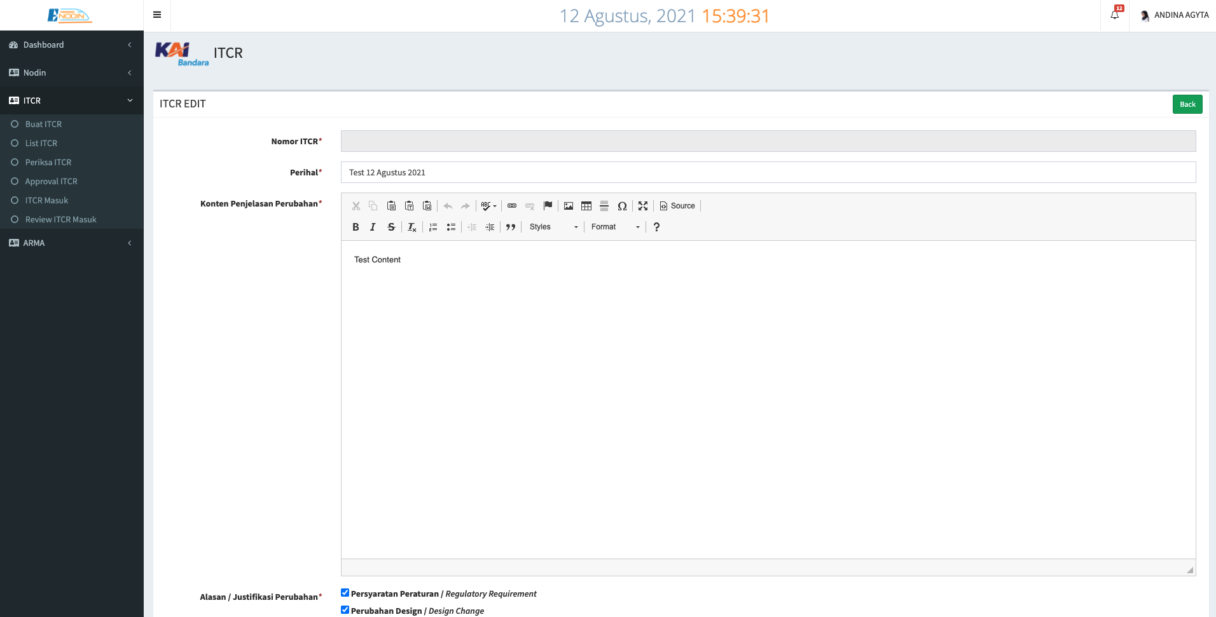

Gambar 23 User Interface Edit E-ITCR 1

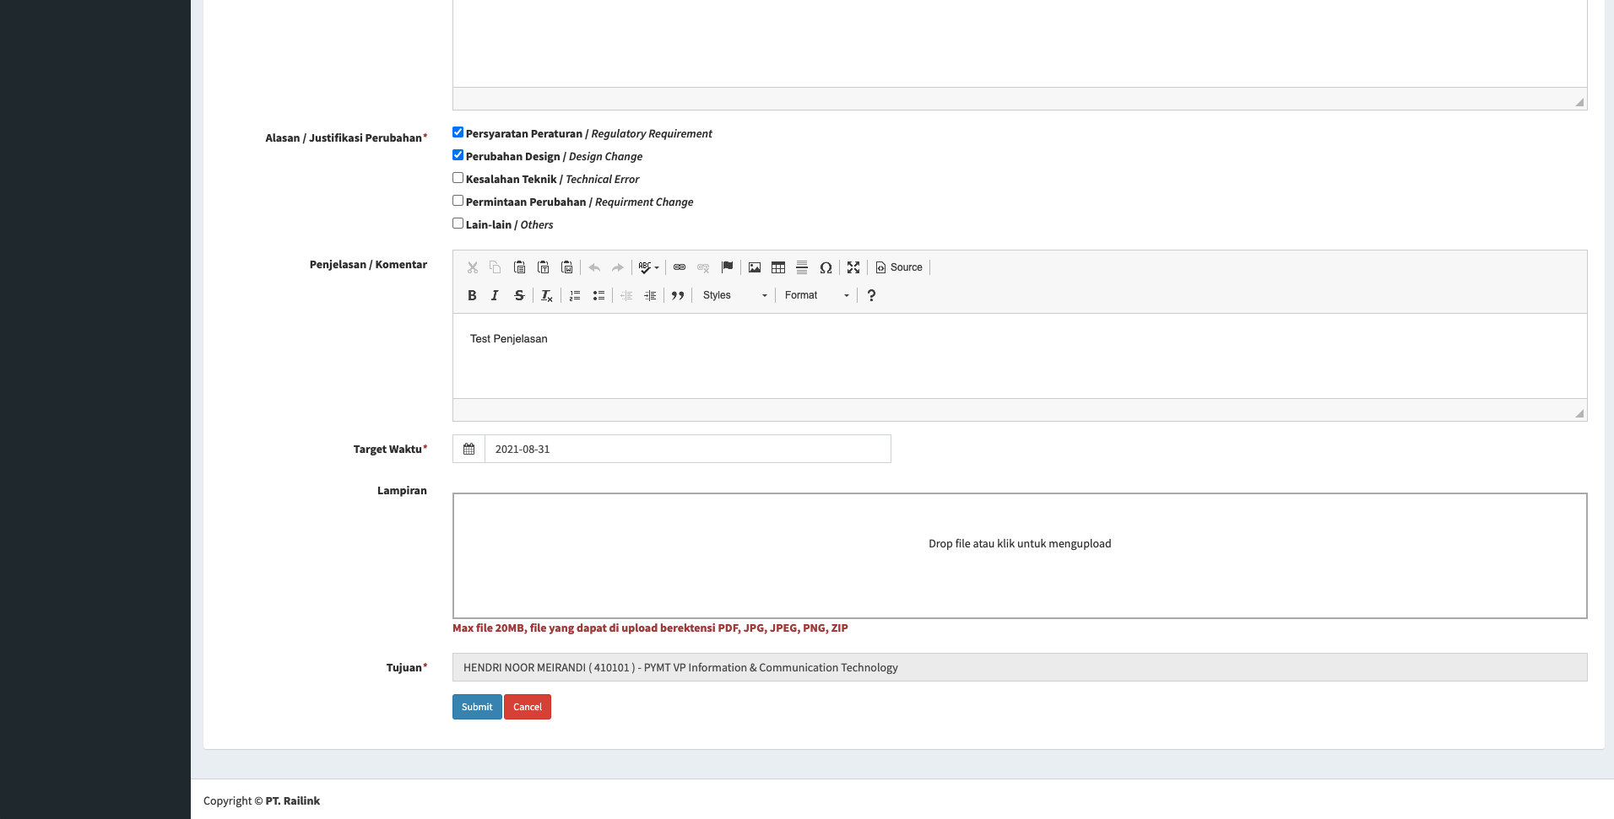

Gambar 24 User Interface Edit E-ITCR 2

Pada gambar 23 dan 24 merupakan tampilan Edit E-ITCR. User interface ini menampilkan mengedit E-ITCR dari E-ITCR yang sudah dibuat sebelumnya yang kemudian akan dikirimkan ke Unit ICT. Pada bagian kiri terdapat menu-menu untuk mengakses link-link yang tersedia pada aplikasi E-ITCR. Dalam jendela utama terdapat tombol Back untuk kembali ke menu List E-ITCR, kemudian dalam kolom utama, terdapat edit data E-ITCR yaitu :

1. Perihal yaitu Judul dari E-ITCR.
2. Konten Penjelasan Perubahan E-ITCR sebagai isi dari E-ITCR.
3. Alasan / Justifikasi Perubahan sebagai justifikasi E-ITCR.
4. Penjelasan / Komentar sebagai alasan untuk memperkuat justifikasi E-ITCR.
5. Target Waktu sebagai waktu yang ditetapkan untuk E-ITCR dapat selesai.
6. Lampiran ITCR sebagai dokumen yang diperlukan sebagai lampiran E-ITCR.
7. Tujuan sebagai tujuan dari E-ITCR akan dikirimkan.

### **Tampilan Kirim ITCR Ke Pemeriksa**

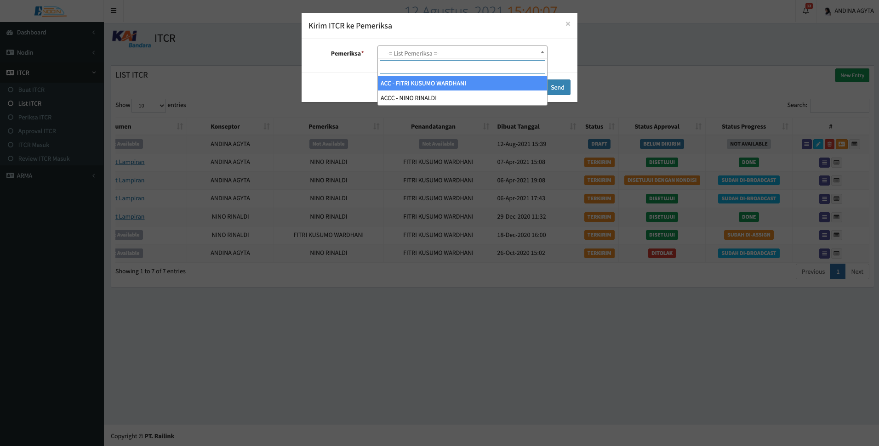

Gambar 25 User Interface Kirim E-ITCR

Pada gambar 25 merupakan tampilan mengirimkan E-ITCR kepada Pemeriksa. User interface ini menampilkan dialog yang akan muncul setelah tombol “Kirim Ke Pemeriksa” diklik pada kolom Action di List E-ITCR. Dalam dialog tersebut berisikan list-list Jabatan dan Nama dari orang yang akan ditunjuk sebagai Pemeriksa E-ITCR yang sudah dibuat sebelumnya. Setelah dipilih, tombol Submit disediakan untuk mengirimkan E-ITCR kepada Pemeriksa.

### **Tampilan List Periksa ITCR**

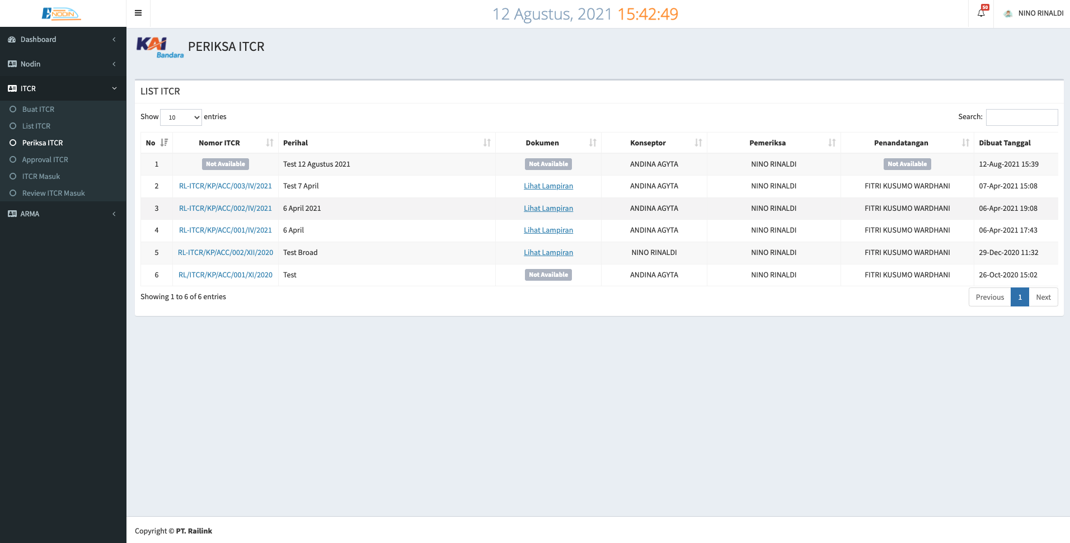

Gambar 26 User Interface List Periksa E-ITCR 1

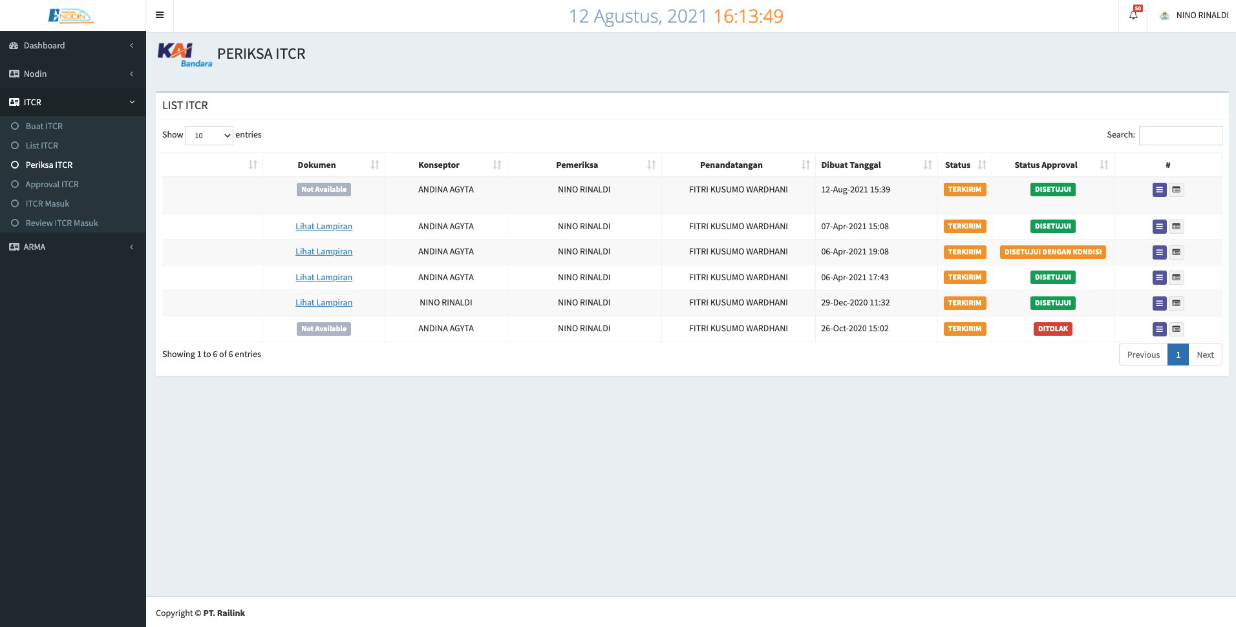

Gambar 27 User Interface List Periksa E-ITCR 2

Pada gambar 26 dan 27 merupakan List Periksa E-ITCR. User interface ini menampilkan list-list E-ITCR yang jikalau pemeriksa adalah user yang bersangkutan. Pada bagian kiri terdapat menu-menu untuk mengakses link-link yang tersedia pada aplikasi E-ITCR. Kemudian dalam tabel List Periksa E-ITCR terdapat kolom Nomor, Nomor E-ITCR, Perihal atau Judul, Dokumen atau Lampiran E-ITCR, Konseptor E-ITCR, Pemeriksa E-ITCR, Penandatangan E-ITCR, Tanggal Dibuat E-ITCR, Status E-ITCR, Status Approval E-ITCR dan Action. Dalam kolom Action, terdapat tombol-tombol untuk memberikan action pada E-ITCR.

### **Tampilan Periksa ITCR**

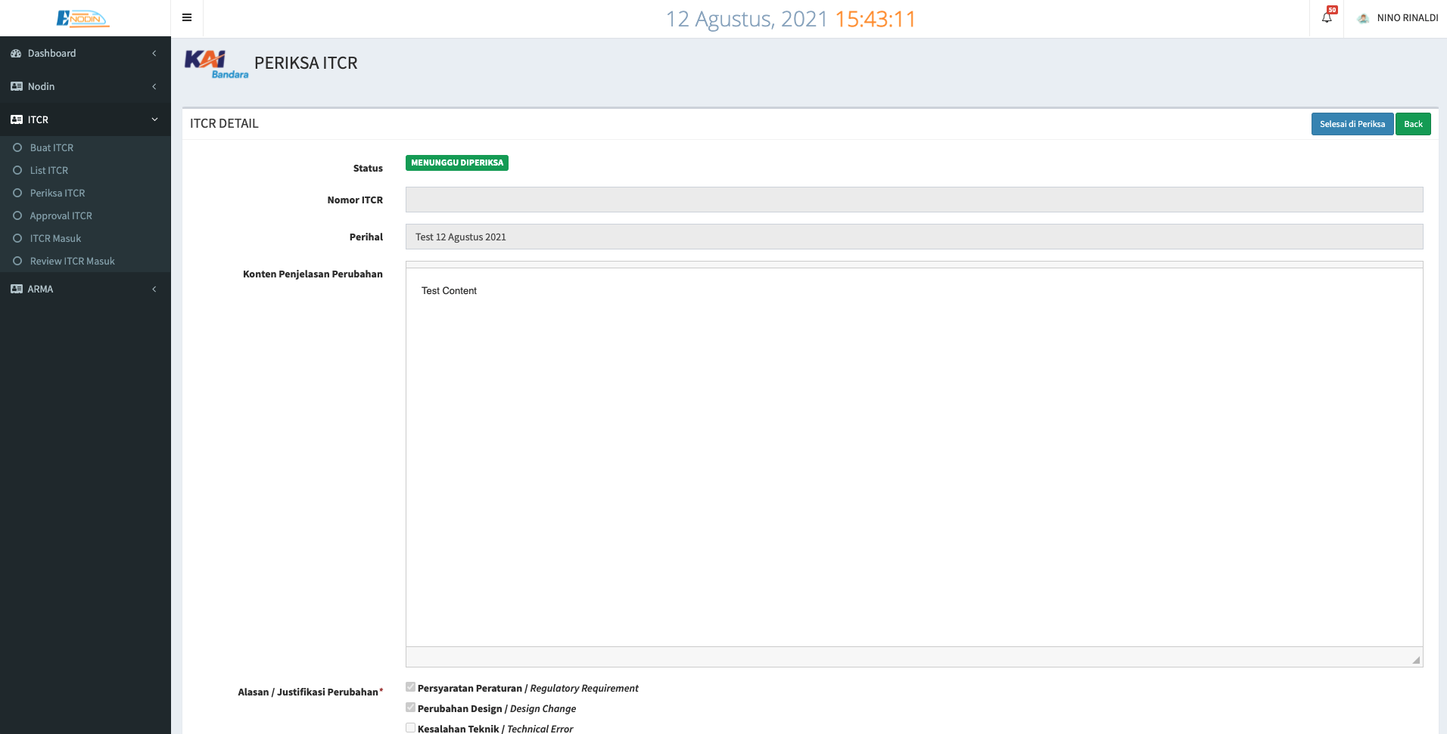

Gambar 28 User Interface Periksa E-ITCR 1

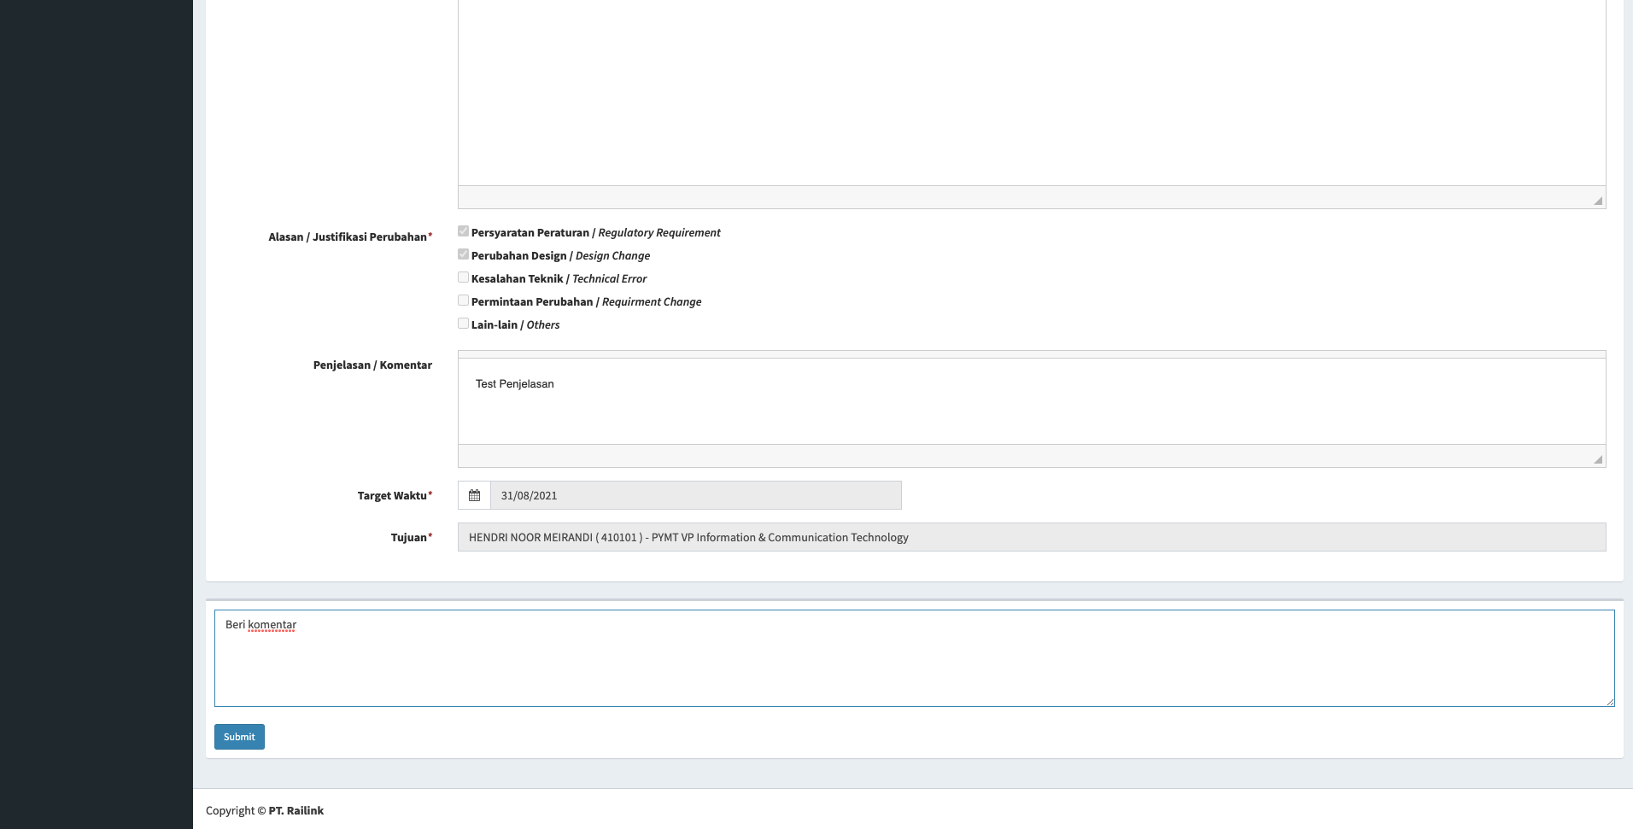

Gambar 29 User Interface Periksa E-ITCR 2

Pada gambar 28 dan 29 merupakan tampilan Periksa E-ITCR. User interface ini menampilkan data-data E-ITCR yang perlu diperiksa dari E-ITCR yang sudah dibuat sebelumnya yang kemudian akan dikirimkan ke Unit ICT. Pada bagian kiri terdapat menu-menu untuk mengakses link-link yang tersedia pada aplikasi E-ITCR. Dalam jendela utama terdapat tombol Back untuk kembali ke menu List Periksa E-ITCR dan tombol Selesai Diperiksa untuk menyelesaikan pemeriksaan pada E-ITCR, kemudian dalam kolom utama, terdapat data E-ITCR yaitu :

1. Status sebagai Status terakhir dari E-ITCR
2. Nomor E-ITCR sebagai Nomor E-ITCR yang dihasilkan setelah E-ITCR dikirimkan.
3. Perihal yaitu Judul dari E-ITCR.
4. Konten Penjelasan Perubahan E-ITCR sebagai isi dari E-ITCR.
5. Alasan / Justifikasi Perubahan sebagai justifikasi E-ITCR.
6. Penjelasan / Komentar sebagai alasan untuk memperkuat justifikasi E-ITCR.
7. Target Waktu sebagai waktu yang ditetapkan untuk E-ITCR dapat selesai.
8. Tujuan sebagai tujuan dari E-ITCR akan dikirimkan.
9. Kolom Komentar sebagai media untuk memberikan komentar untuk draft E-ITCR yang sedang diperiksa. Dapat digunakan untuk sekedar memberikan komentar atau memberikan perintah kepada konseptor untuk mengoreksi E-ITCR.

### **Tampilan Kirim ITCR Ke Penandatangan**

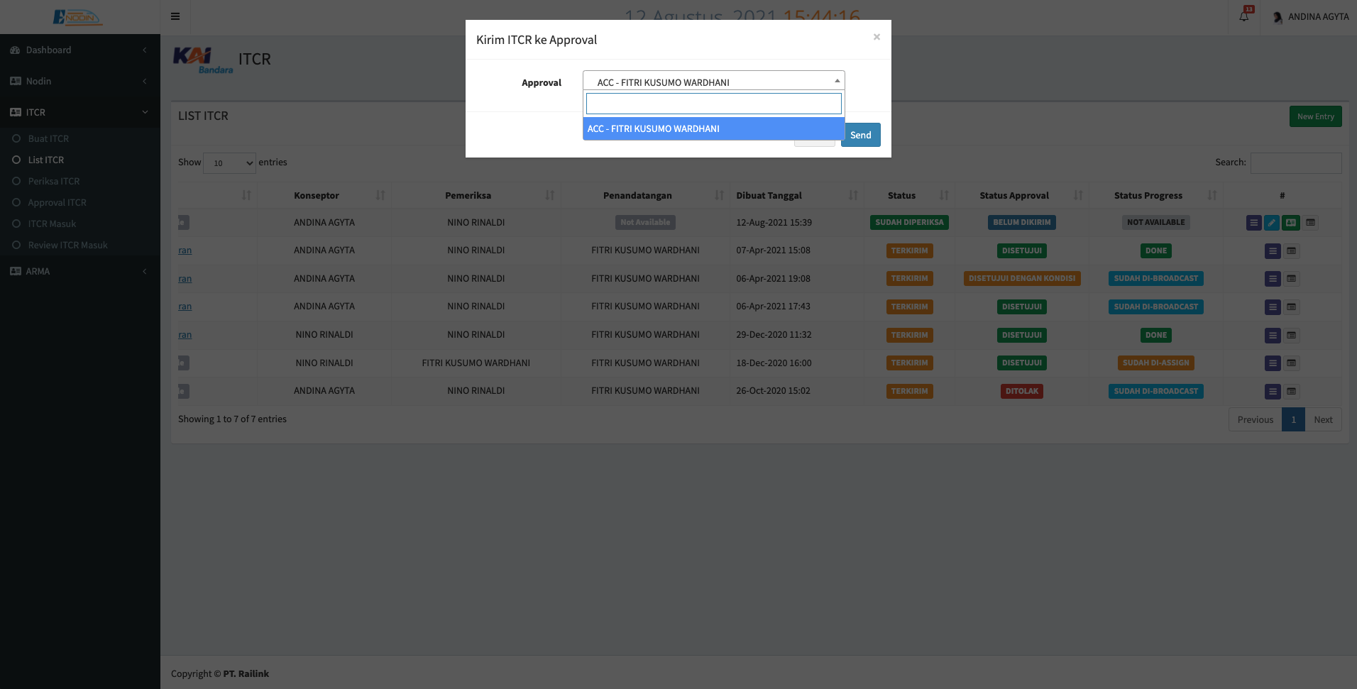

Gambar 30 User Interface Kirim ITCR Ke Penandatangan

Pada gambar 30 merupakan tampilan mengirimkan E-ITCR kepada Penandatangan. User interface ini menampilkan dialog yang akan muncul setelah tombol “Kirim Ke Penandatangan” diklik pada kolom Action di List E-ITCR. Dalam dialog tersebut berisikan list-list Jabatan dan Nama dari orang yang akan ditunjuk sebagai Penandatangan E-ITCR yang sudah dibuat sebelumnya. Setelah dipilih, tombol Submit disediakan untuk mengirimkan E-ITCR kepada Penandatangan.

### **Tampilan List Approval ITCR**

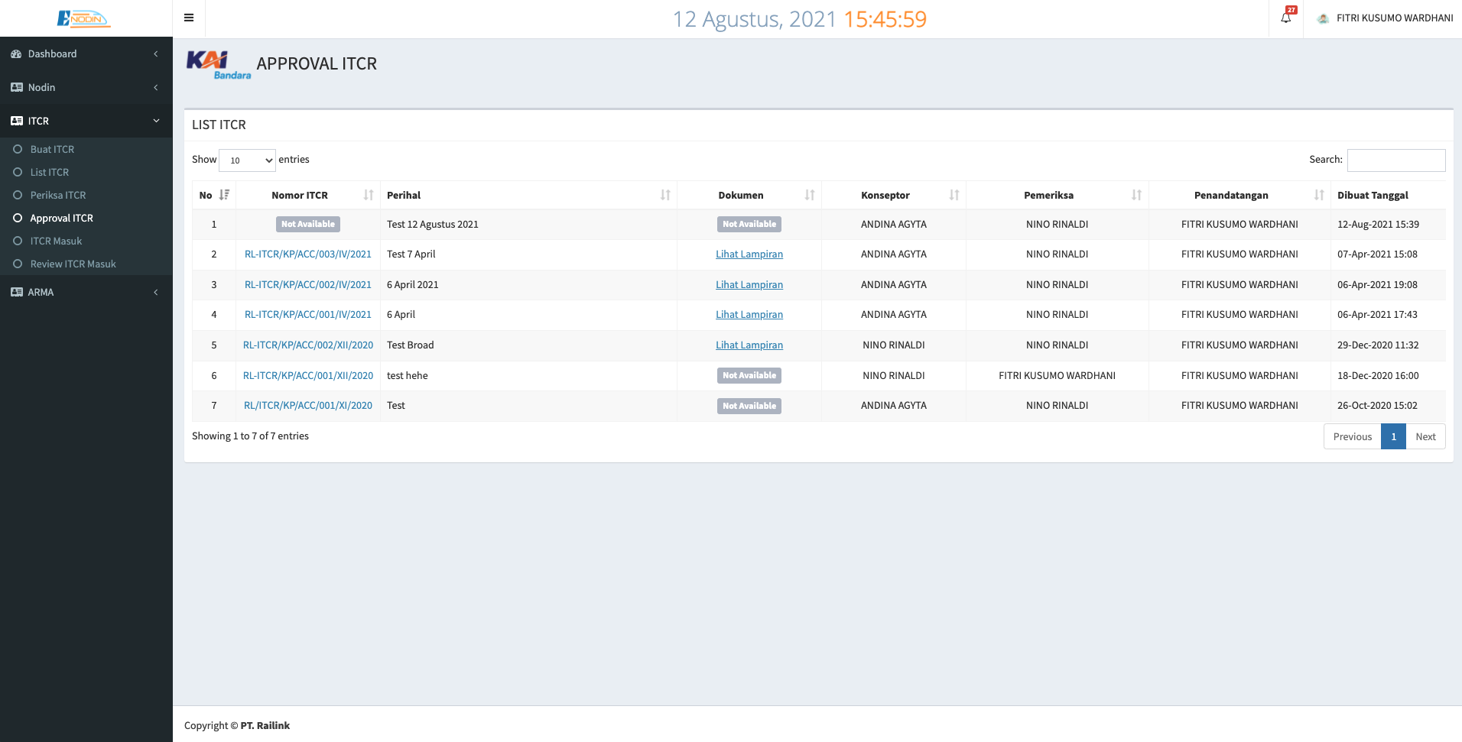

Gambar 31 User Interface List Approval E-ITCR 1

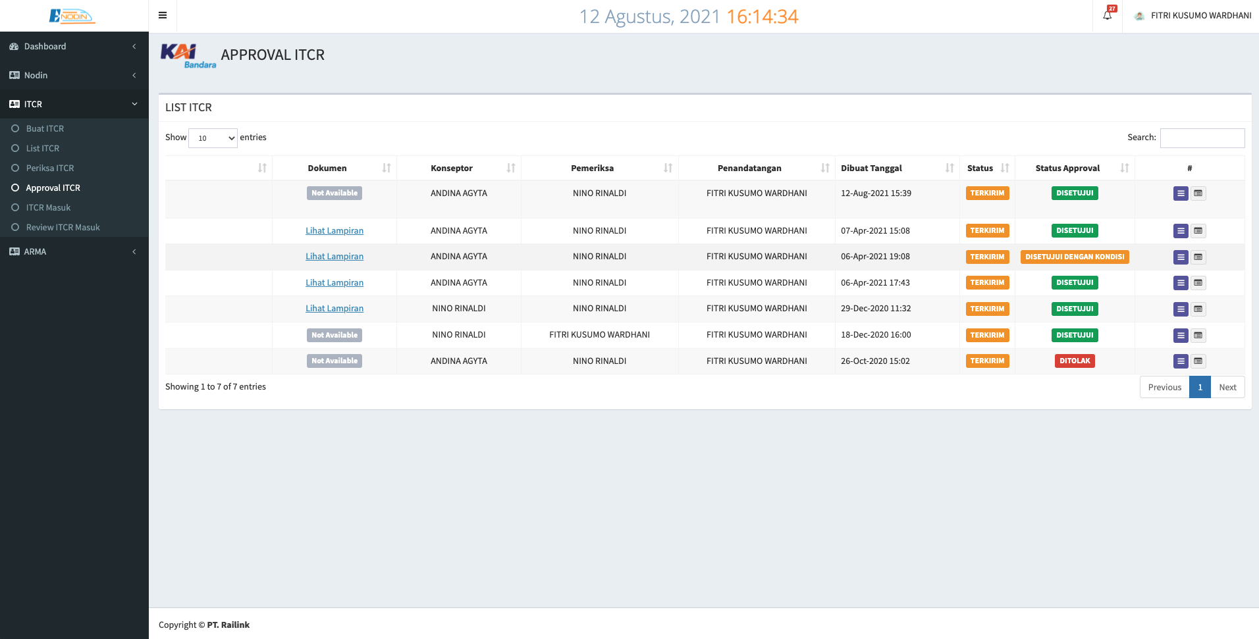

Gambar 32 User Interface List Approval E-ITCR 2

Pada gambar 31 dan 32 merupakan List Approval E-ITCR. User interface ini menampilkan list-list E-ITCR yang jikalau penandatangan E-ITCR adalah user yang bersangkutan. Pada bagian kiri terdapat menu-menu untuk mengakses link-link yang tersedia pada aplikasi E-ITCR. Kemudian dalam tabel List Approval E-ITCR terdapat kolom Nomor, Nomor E-ITCR, Perihal atau Judul, Dokumen atau Lampiran E-ITCR, Konseptor E-ITCR, Pemeriksa E-ITCR, Penandatangan E-ITCR, Tanggal Dibuat E-ITCR, Status E-ITCR, Status Approval E-ITCR dan Action. Dalam kolom Action, terdapat tombol-tombol untuk memberikan action pada E-ITCR.

### **Tampilan Penandatangan ITCR**

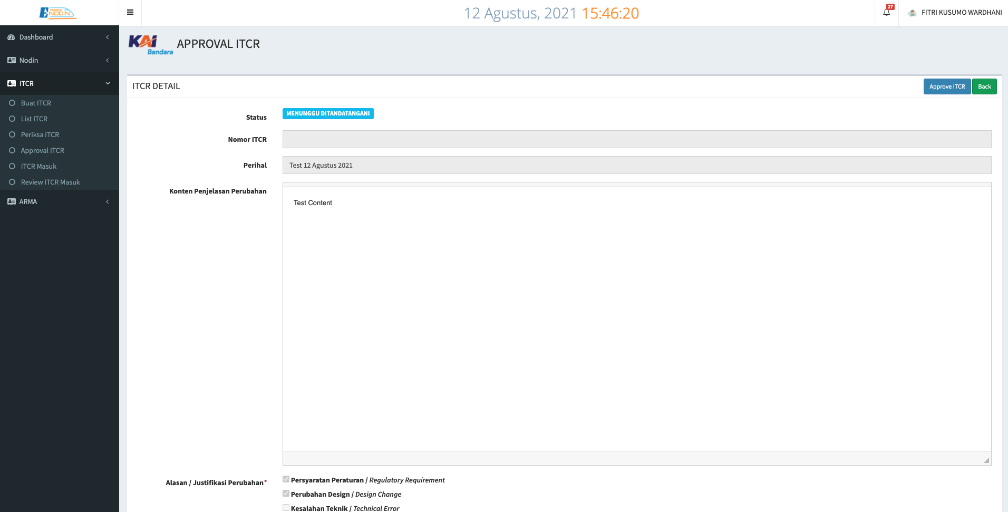

Gambar 33 User Interface Penandatangan E-ITCR 1



Gambar 34 User Interface Penandatangan E-ITCR 2

Pada gambar 33 dan 34 merupakan tampilan Approval atau Menandatangani E-ITCR. User interface ini menampilkan data-data E-ITCR yang perlu ditandatangani dari E-ITCR yang sudah dibuat sebelumnya yang kemudian akan dikirimkan ke Unit ICT. Pada bagian kiri terdapat menu-menu untuk mengakses link-link yang tersedia pada aplikasi E-ITCR. Dalam jendela utama terdapat tombol Back untuk kembali ke menu List Approval E-ITCR dan tombol Approve ITCR untuk menandatangani E-ITCR yang selanjutnya E-ITCR akan terkirim secara otomatis kepada Unit ICT. Kemudian dalam kolom utama, terdapat data E-ITCR yaitu :

1. Status sebagai Status terakhir dari E-ITCR
2. Nomor E-ITCR sebagai Nomor E-ITCR yang dihasilkan setelah E-ITCR dikirimkan.
3. Perihal yaitu Judul dari E-ITCR.
4. Konten Penjelasan Perubahan E-ITCR sebagai isi dari E-ITCR.
5. Alasan / Justifikasi Perubahan sebagai justifikasi E-ITCR.
6. Penjelasan / Komentar sebagai alasan untuk memperkuat justifikasi E-ITCR.
7. Target Waktu sebagai waktu yang ditetapkan untuk E-ITCR dapat selesai.
8. Tujuan sebagai tujuan dari E-ITCR akan dikirimkan.
9. Kolom Komentar sebagai media untuk memberikan komentar untuk draft E-ITCR yang akan ditandatangani. Dapat digunakan untuk sekedar memberikan komentar atau memberikan perintah kepada konseptor untuk mengoreksi E-ITCR.

### **Tampilan List ITCR Masuk**

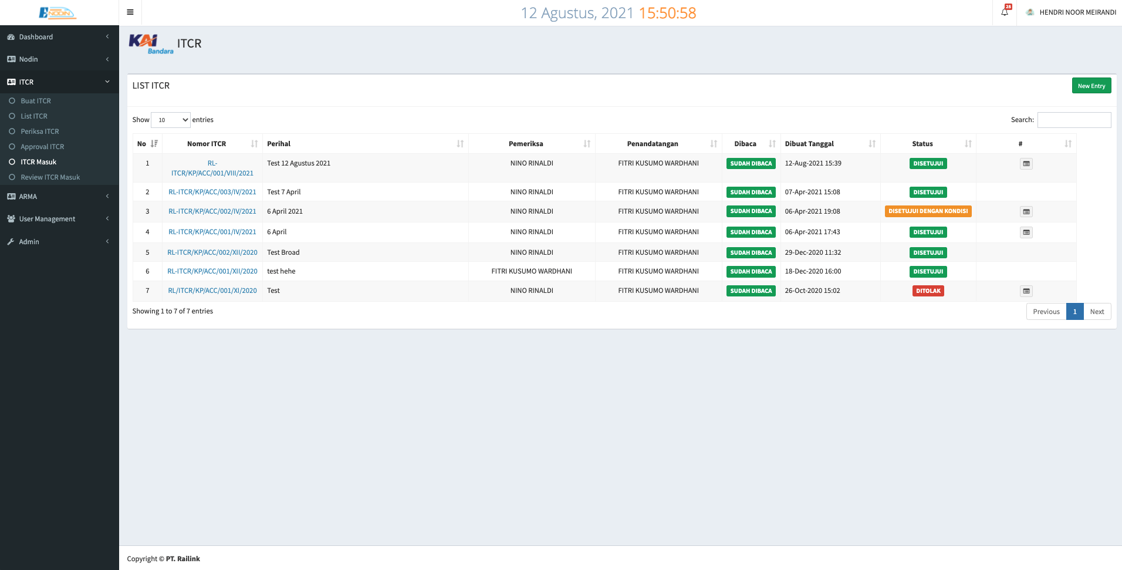

Gambar 35 User Interface List ITCR Masuk

Pada gambar 35 merupakan List E-ITCR Masuk. User interface ini menampilkan list-list E-ITCR yang jikalau penerima E-ITCR adalah user yang bersangkutan. Pada bagian kiri terdapat menu-menu untuk mengakses link-link yang tersedia pada aplikasi E-ITCR. Kemudian dalam tabel List E-ITCR Masuk terdapat kolom Nomor, Nomor E-ITCR, Perihal atau Judul, Pemeriksa E-ITCR, Penandatangan E-ITCR, Status Dibaca, Tanggal Dibuat E-ITCR, Status E-ITCR dan Action. Dalam kolom Action, terdapat tombol-tombol untuk memberikan action pada E-ITCR.

### **Tampilan Detail ITCR Masuk**

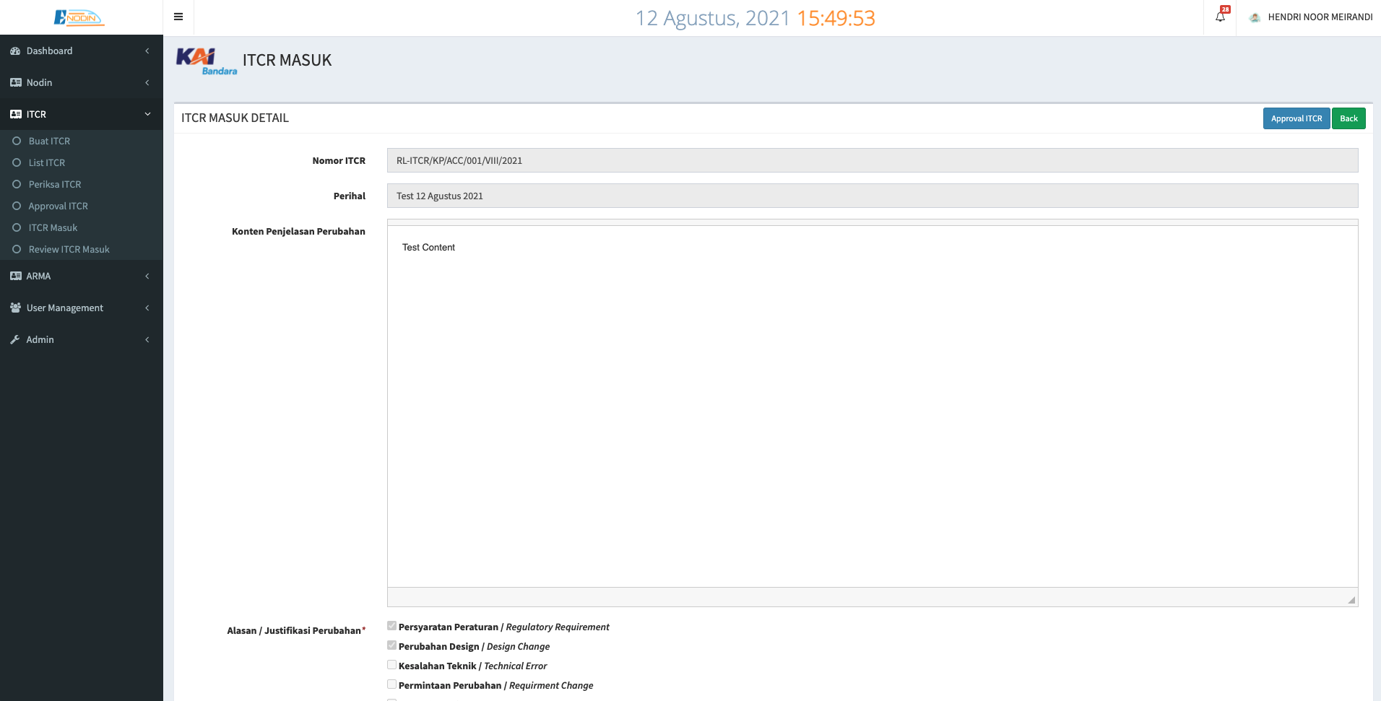

Gambar 36 User Interface Approval E-ITCR 1

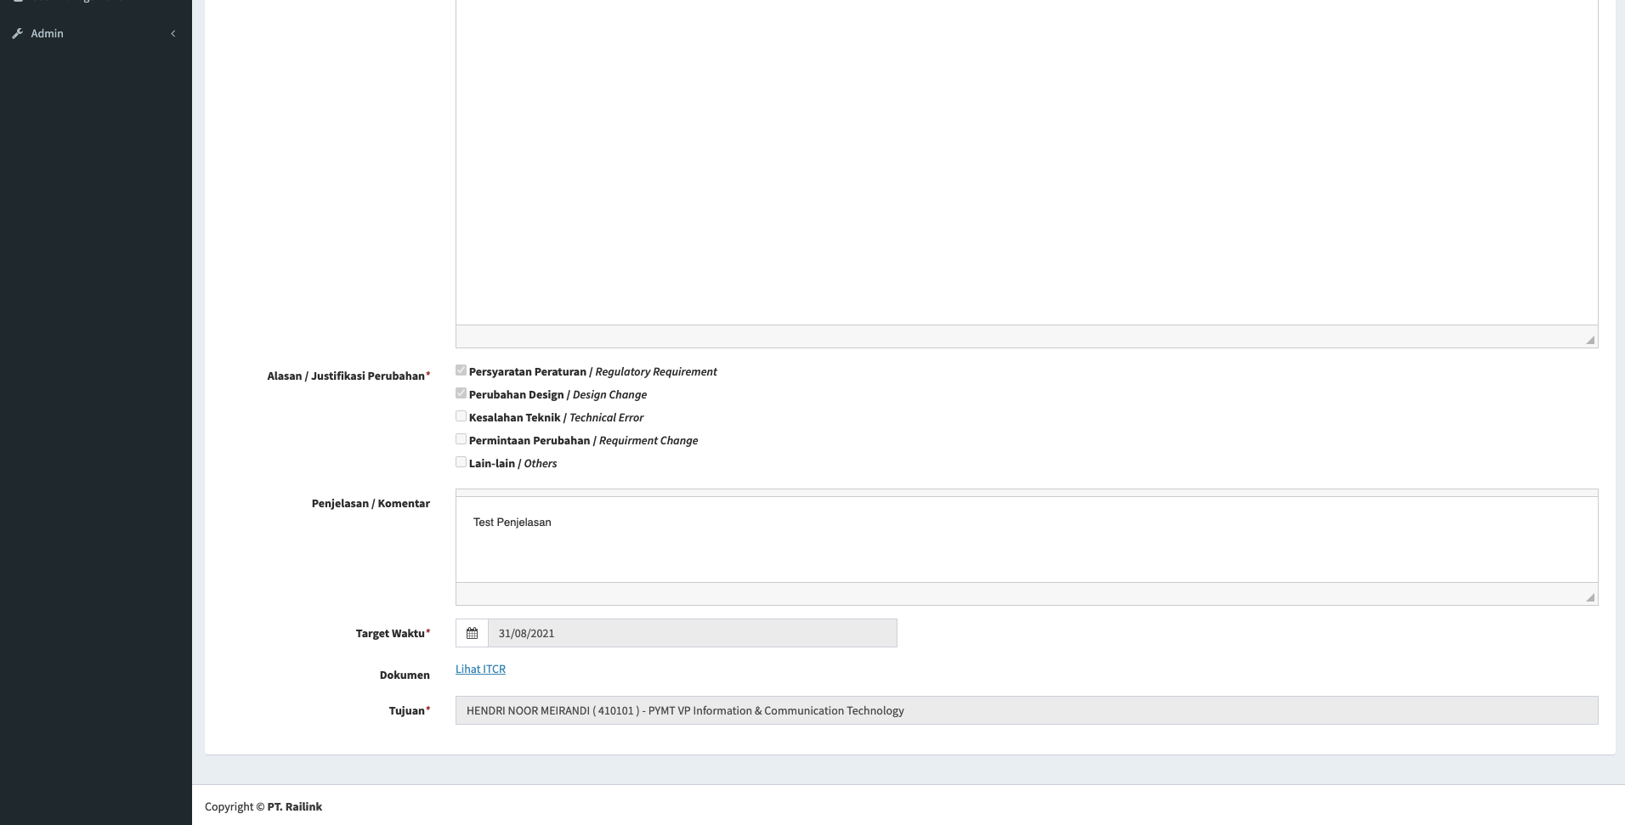

Gambar 37 User Interface Approval E-ITCR 2

Pada gambar 36 dan 37 merupakan tampilan detail E-ITCR masuk. User interface ini menampilkan data-data E-ITCR yang masuk kepada penerima E-ITCR. Pada bagian kiri terdapat menu-menu untuk mengakses link-link yang tersedia pada aplikasi E-ITCR. Dalam jendela utama terdapat tombol Back untuk kembali ke menu List E-ITCR Masuk dan tombol Approval ITCR untuk memberikan persetujuan terhadap E-ITCR yang masuk. Kemudian dalam kolom utama, terdapat data E-ITCR yaitu :

1. Nomor E-ITCR sebagai Nomor E-ITCR yang dihasilkan setelah E-ITCR dikirimkan.
2. Perihal yaitu Judul dari E-ITCR.
3. Konten Penjelasan Perubahan E-ITCR sebagai isi dari E-ITCR.
4. Alasan / Justifikasi Perubahan sebagai justifikasi E-ITCR.
5. Penjelasan / Komentar sebagai alasan untuk memperkuat justifikasi E-ITCR.
6. Target Waktu sebagai waktu yang ditetapkan untuk E-ITCR dapat selesai.
7. Dokumen sebagai dokumen-dokumen yang menjadi bagian dalam E-ITCR, diantaranya terdapat Dokumen E-ITCR dan Lampiran E-ITCR.
8. Tujuan sebagai tujuan dari E-ITCR akan dikirimkan.

### **Tampilan Catatan Persetujuan ITCR Masuk**

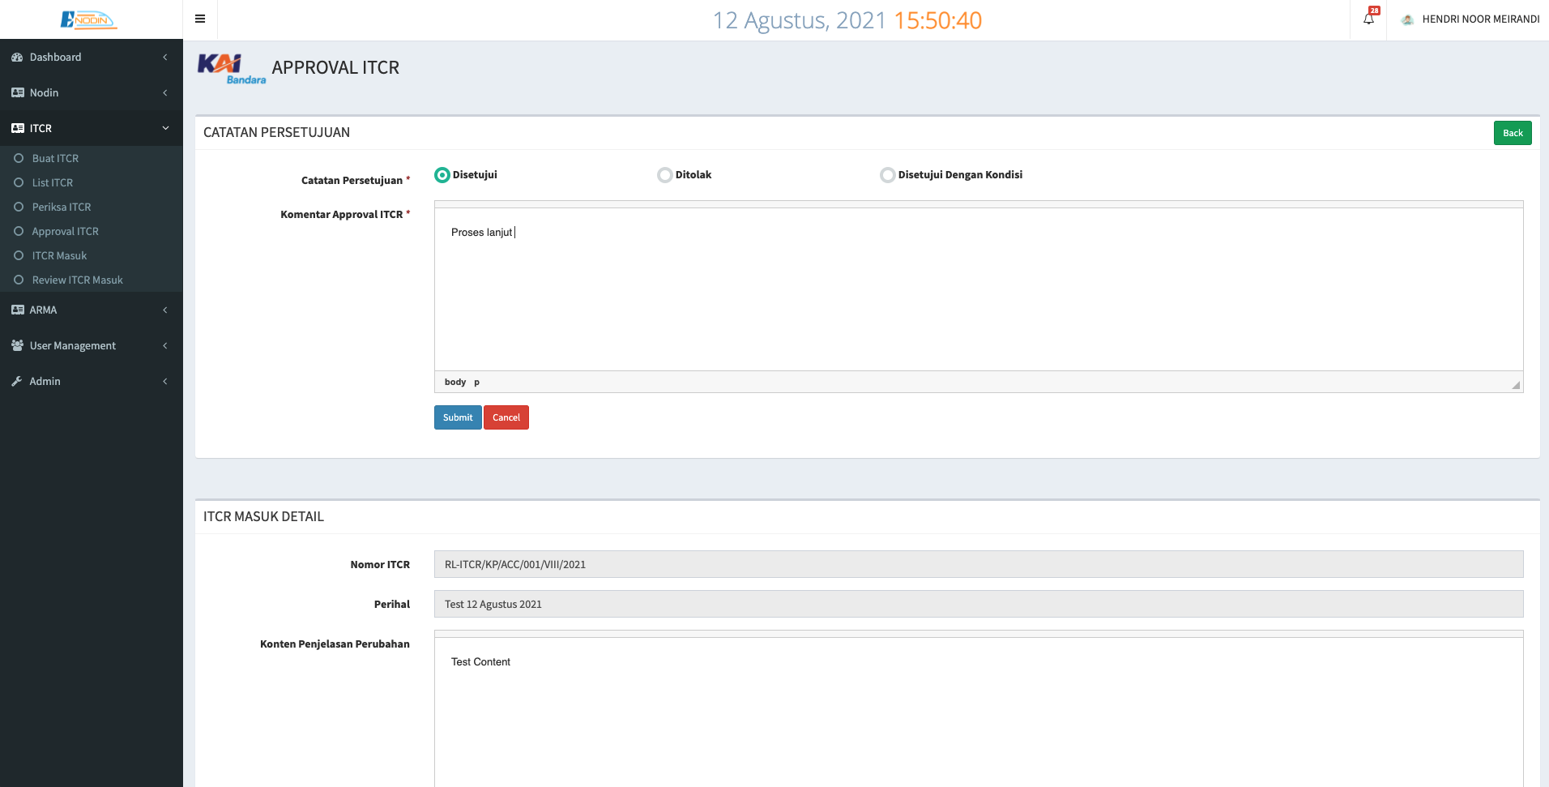

Gambar 38 User Interface Catatan Persetujuan E-ITCR

Pada gambar 38 merupakan tampilan memberikan Catatan Persetujuan E-ITCR yang menunggu approval. User interface ini menampilkan kolom inputan sebagai data-data approval E-ITCR dan pada bagian bawah terdapat data-data E-ITCR yang masuk kepada penerima E-ITCR. Pada bagian kiri terdapat menu-menu untuk mengakses link-link yang tersedia pada aplikasi E-ITCR. Dalam jendela utama terdapat tombol Back untuk kembali ke menu List E-ITCR Masuk dan tombol Approval ITCR untuk memberikan persetujuan terhadap E-ITCR yang masuk.

### **Tampilan List Review ITCR Masuk**

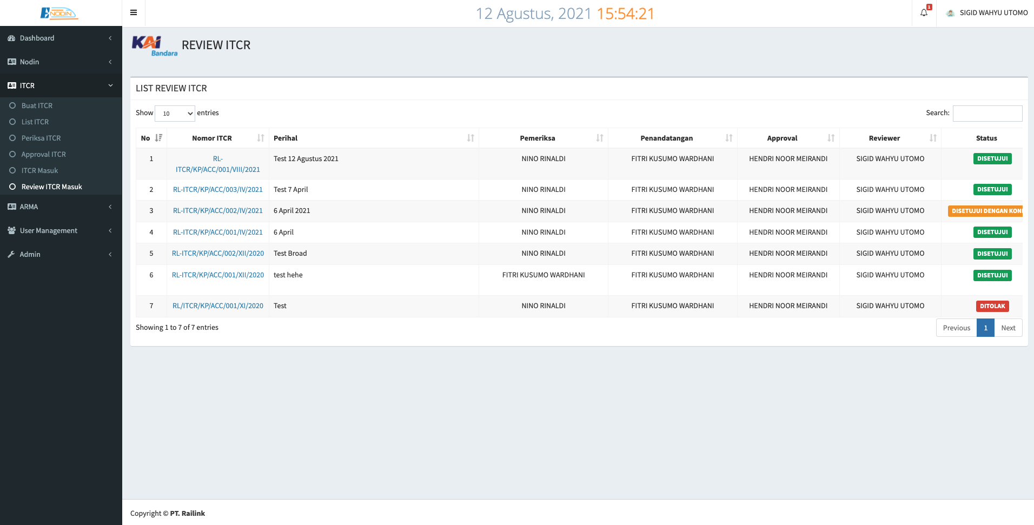

Gambar 39 User Interface List Review E-ITCR 1

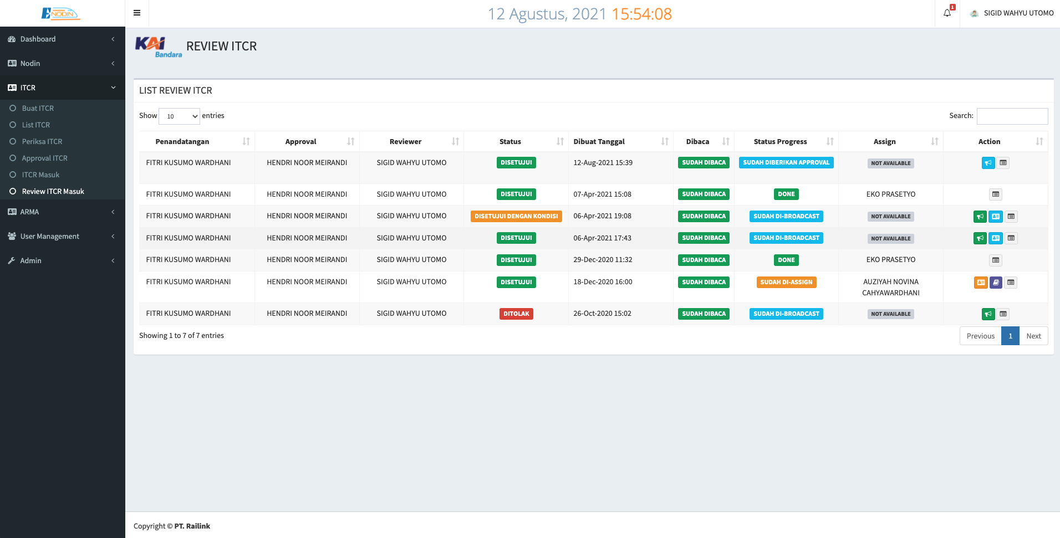

Gambar 40 User Interface List Review E-ITCR 2

Pada gambar 39 dan 40 merupakan List Review E-ITCR Masuk. User interface ini menampilkan list-list E-ITCR yang telah diberikan action approval oleh penerima E-ITCR. Pada bagian kiri terdapat menu-menu untuk mengakses link-link yang tersedia pada aplikasi E-ITCR. Kemudian dalam tabel List Review E-ITCR Masuk terdapat kolom Nomor, Nomor E-ITCR, Perihal atau Judul, Pemeriksa E-ITCR, Penandatangan E-ITCR, Approval E-ITCR sebagai Penerima E-ITCR, Reviewer E-ITCR sebagai Manager Unit ICT Development, Status E-ITCR, Tanggal Dibuat E-ITCR, , Status Dibaca, Status Progress E-ITCR, Assign E-ITCR dan Action. Dalam kolom Action, terdapat tombol-tombol untuk memberikan action pada E-ITCR.

### **Tampilan Detail Review ITCR Masuk**

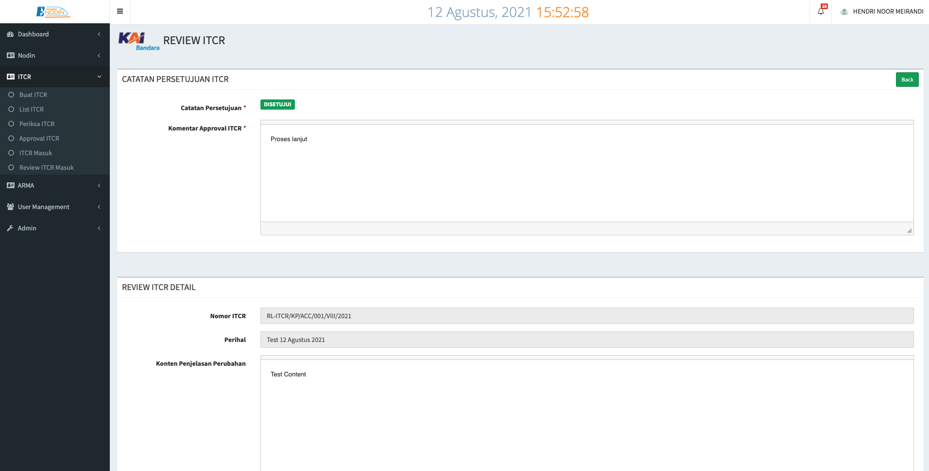

Gambar 41 User Interface Detail Review E-ITCR Masuk 1

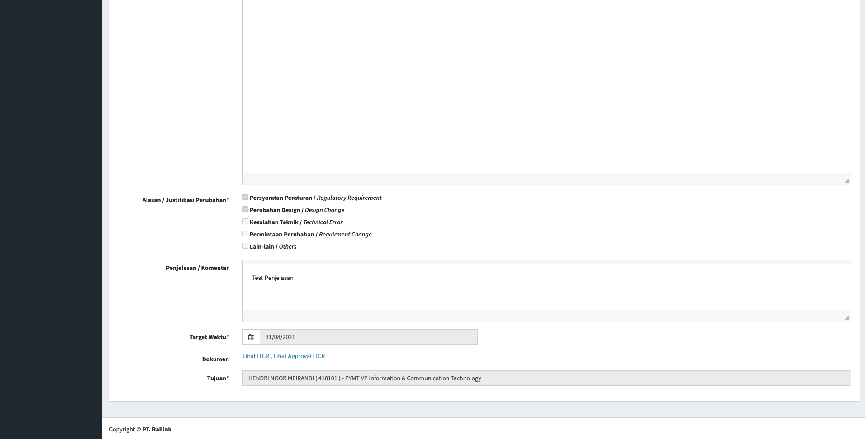

Gambar 42 User Interface Detail Review E-ITCR Masuk 2

Pada gambar 41 dan 42 merupakan tampilan detail review E-ITCR masuk. User interface ini menampilkan data-data E-ITCR yang siap untuk diulas. Pada bagian kiri terdapat menu-menu untuk mengakses link-link yang tersedia pada aplikasi E-ITCR. Dalam jendela utama terdapat tombol Back untuk kembali ke menu List E-ITCR Masuk. Kemudian dalam kolom utama, terdapat data Persetujuan E-ITCR yaitu :

1. Catatan Persetujuan sebagai Disetujui atau tidaknya E-ITCR untuk dieksekusi.
2. Komentar Persetujuan E-ITCR sebagai komentar persetujuan E-ITCR.

Kemudian dalam kolom kedua, terdapat data-data E-ITCR yaitu :

1. Nomor E-ITCR sebagai Nomor E-ITCR yang dihasilkan setelah E-ITCR dikirimkan.
2. Perihal yaitu Judul dari E-ITCR.
3. Konten Penjelasan Perubahan E-ITCR sebagai isi dari E-ITCR.
4. Alasan / Justifikasi Perubahan sebagai justifikasi E-ITCR.
5. Penjelasan / Komentar sebagai alasan untuk memperkuat justifikasi E-ITCR.
6. Target Waktu sebagai waktu yang ditetapkan untuk E-ITCR dapat selesai.
7. Dokumen sebagai dokumen-dokumen yang menjadi bagian dalam E-ITCR, diantaranya terdapat Dokumen E-ITCR dan Lampiran E-ITCR.
8. Tujuan sebagai tujuan dari E-ITCR akan dikirimkan.

### **Tampilan Broadcast ITCR Masuk**

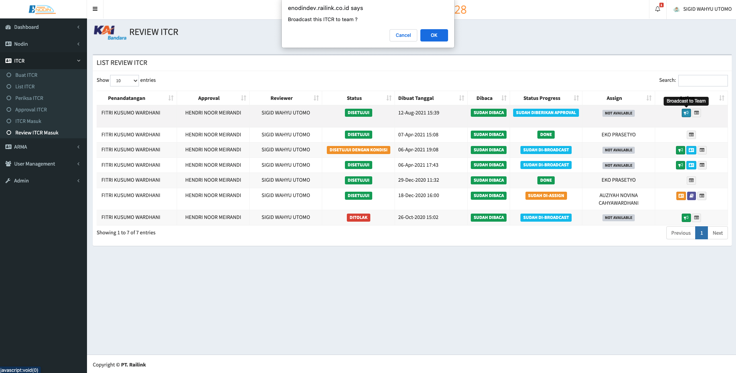

Gambar 43 User Interface Broadcast E-ITCR Masuk

Pada gambar 43 merupakan tampilan mengirimkan pesan broadcast E-ITCR masuk kepada semua user di Unit Kerja ICT. User interface ini menampilkan dialog yang akan muncul setelah tombol “Broadcast ITCR” diklik pada kolom Action di List Review E-ITCR Masuk. Tekan tombol OK apabila ingin mengirimkan pesan broadcast.

### **Tampilan Assign ITCR Masuk**

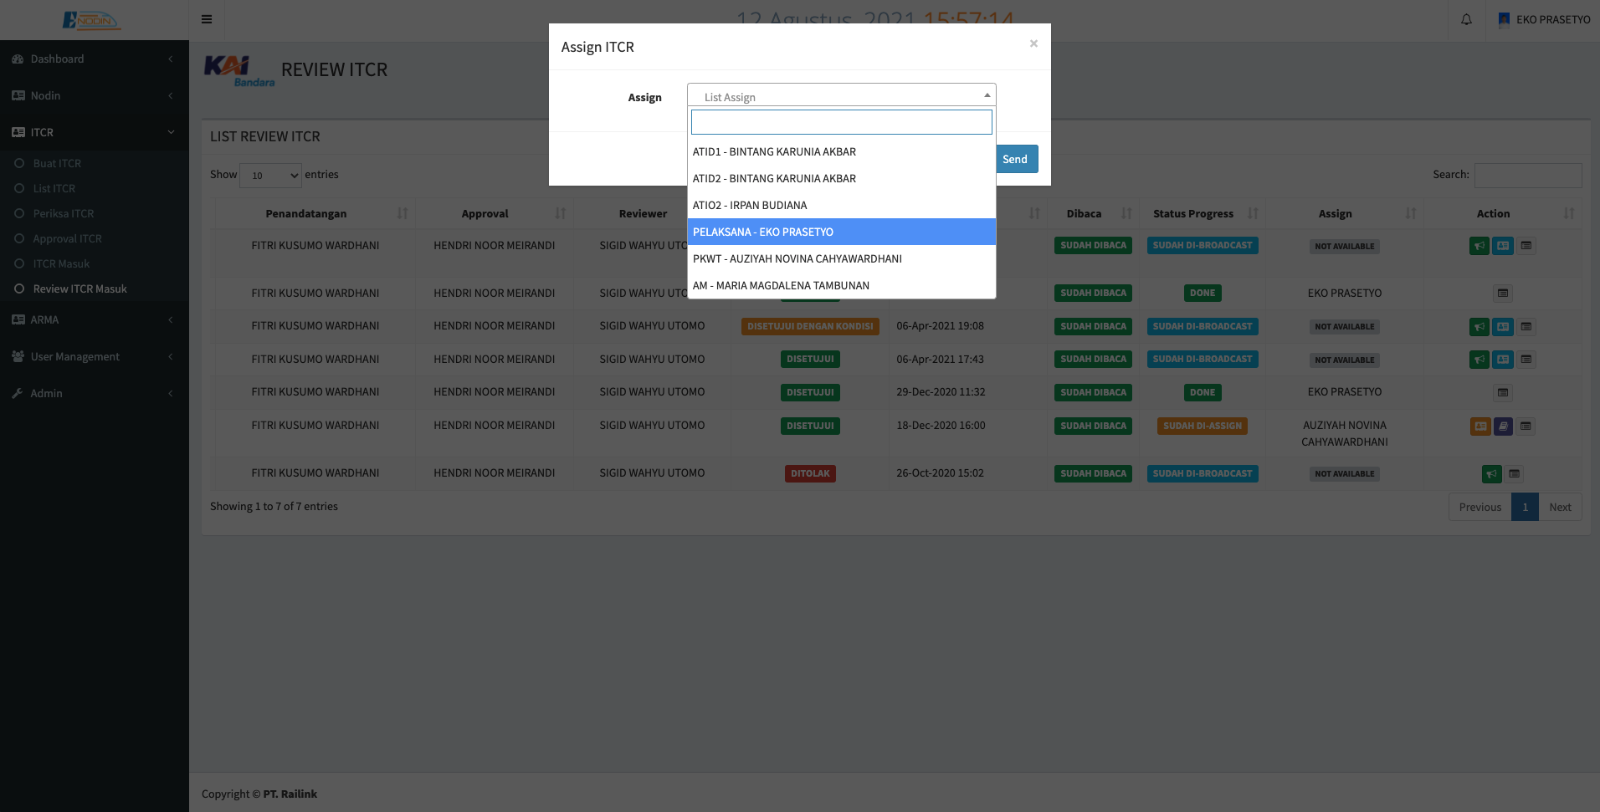

Gambar 44 User Interface Assign E-ITCR Masuk

Pada gambar 44 merupakan tampilan menugaskan E-ITCR kepada Developer. User interface ini menampilkan dialog yang akan muncul setelah tombol “Assign ITCR” diklik pada kolom Action di List Review E-ITCR Masuk. Dalam dialog tersebut berisikan list-list Jabatan dan Nama dari orang yang akan ditunjuk sebagai user yang akan mengerjakan E-ITCR masuk tersebut. Setelah dipilih, tombol Submit disediakan untuk mengirimkan pemberitahuan E-ITCR kepada Developer.

### **Tampilan Re-Assign ITCR Masuk**

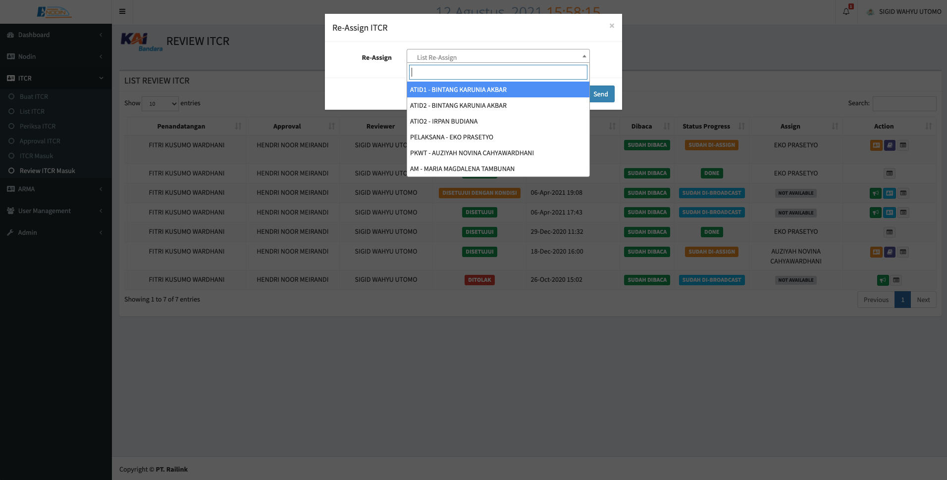

Gambar 45 User Interface Re-assign E-ITCR Masuk

Pada gambar 45 merupakan tampilan re-assign E-ITCR kepada Developer. User interface ini menampilkan dialog yang akan muncul setelah tombol “Re-Assign ITCR” diklik pada kolom Action di List Review E-ITCR Masuk. Dalam dialog tersebut berisikan list-list Jabatan dan Nama dari orang yang akan ditunjuk sebagai user yang akan mengerjakan E-ITCR masuk tersebut. Setelah dipilih, tombol Submit disediakan untuk mengirimkan pemberitahuan E-ITCR kepada Developer.

### **Tampilan UAT ITCR**

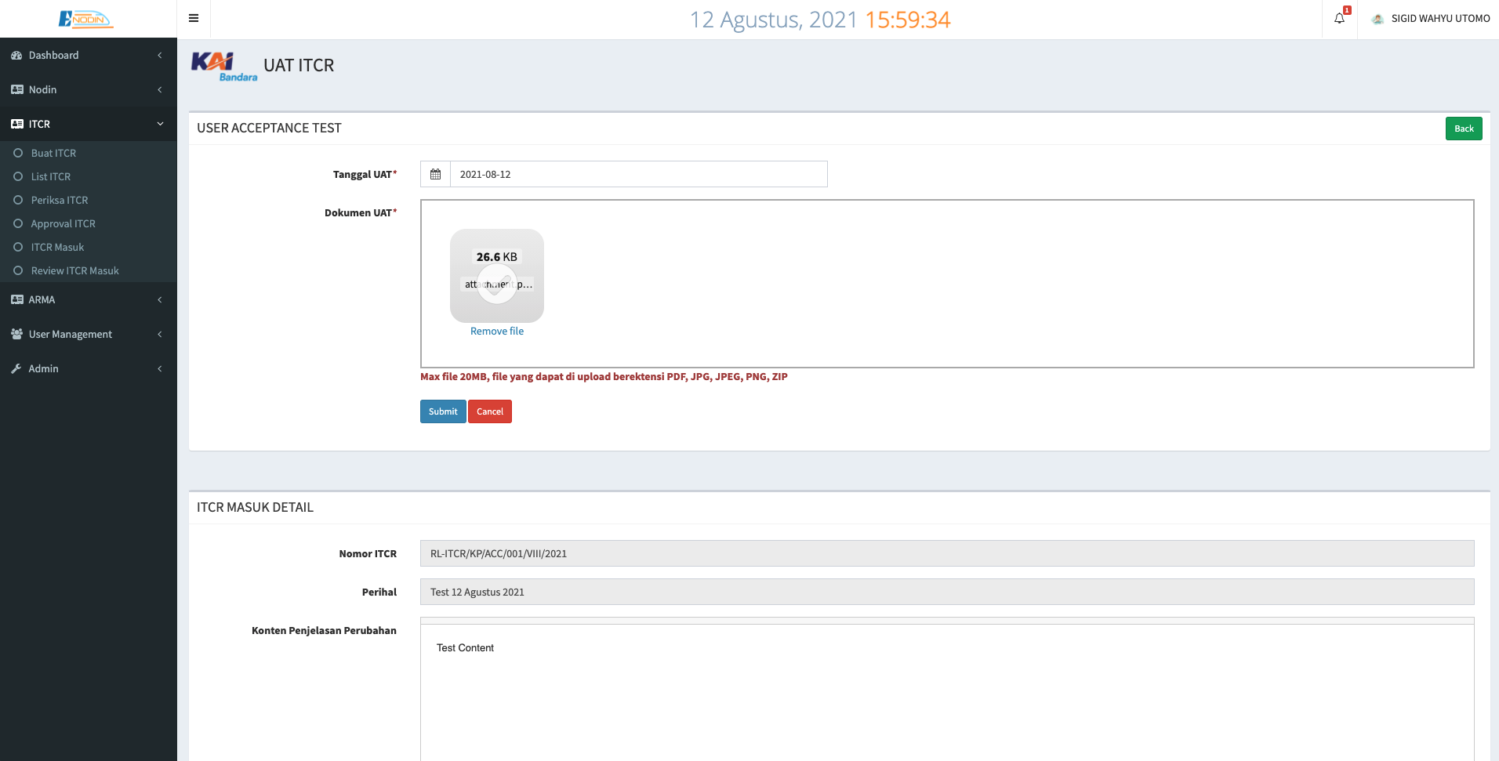

Gambar 46 User Interface UAT E-ITCR

Pada gambar 46 merupakan tampilan memberikan data-data terkait UAT E-ITCR yaitu tanggal UAT dan Dokumen UAT. User interface ini menampilkan kolom input sebagai data-data UAT E-ITCR dan pada bagian bawah terdapat data-data E-ITCR yang masuk. Pada bagian kiri terdapat menu-menu untuk mengakses link-link yang tersedia pada aplikasi E-ITCR. Dalam jendela utama terdapat tombol Back untuk kembali ke menu List Review E-ITCR Masuk.

### **Tampilan List Review ITCR Masuk Selesai**

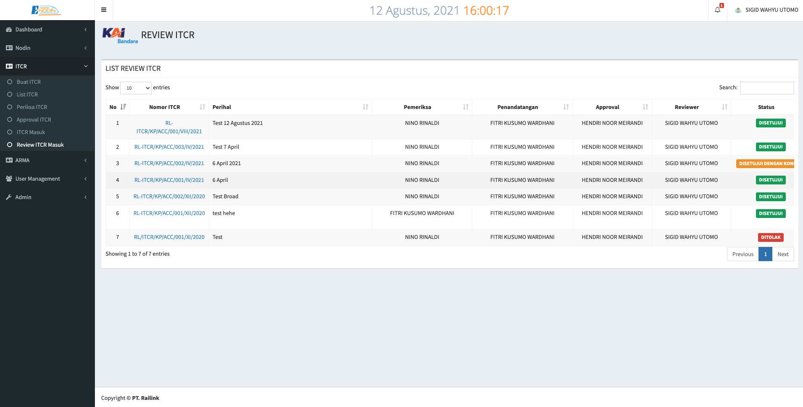

Gambar 47 User Interface List Review E-ITCR Selesai 1

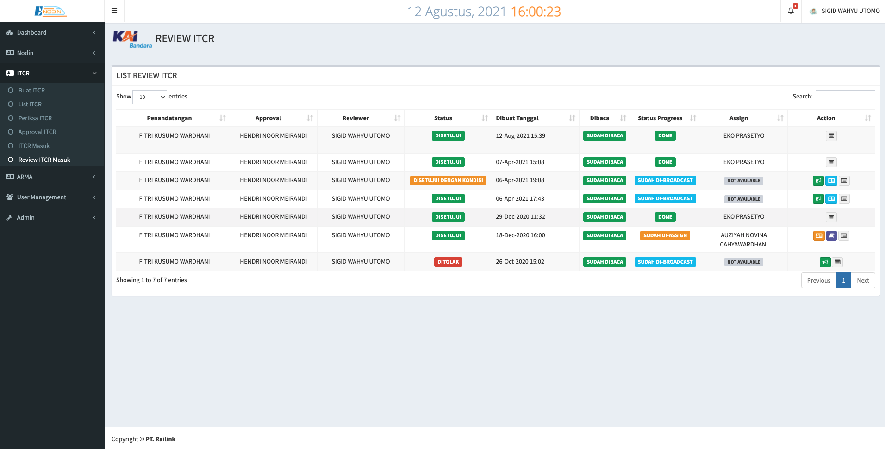

Gambar 48 User Interface List Review E-ITCR Selesai 2

Pada gambar 47 dan 48 merupakan List Review E-ITCR Masuk yang sudah selesai. User interface ini menampilkan list-list E-ITCR yang telah diberikan action approval oleh penerima E-ITCR dan sudah diberikan data-data UAT. Pada bagian kiri terdapat menu-menu untuk mengakses link-link yang tersedia pada aplikasi E-ITCR. Kemudian dalam tabel List Review E-ITCR Masuk terdapat kolom Nomor, Nomor E-ITCR, Perihal atau Judul, Pemeriksa E-ITCR, Penandatangan E-ITCR, Approval E-ITCR sebagai Penerima E-ITCR, Reviewer E-ITCR sebagai Manager Unit ICT Development, Status E-ITCR, Tanggal Dibuat E-ITCR, , Status Dibaca, Status Progress E-ITCR, Assign E-ITCR dan Action. Dalam kolom Action, terdapat tombol-tombol untuk memberikan action pada E-ITCR. Dalam Status Progress akan memiliki keterangan DONE yang menjelaskan bahwa E-ITCR selesai.

### **Tampilan History ITCR**

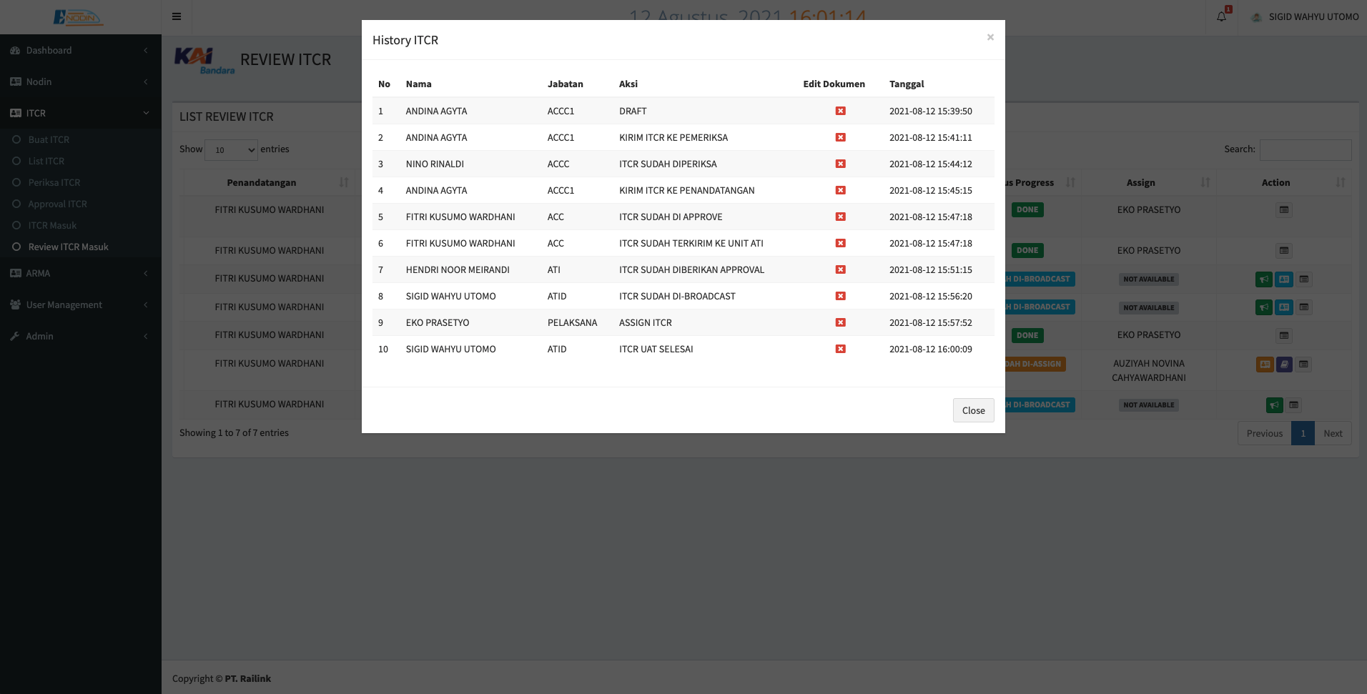

Gambar 49 User Interface History E-ITCR

Pada gambar 49 merupakan tampilan dari dialog List History E-ITCR. User interface ini menampilkan list-list riwayat E-ITCR dari E-ITCR dibuat hingga status terakhir dari E-ITCR tersebut. Dialog History E-ITCR akan muncul setelah tombol History E-ITCR diklik pada kolom Action di List E-ITCR.

### **Dokumen E-ITCR**

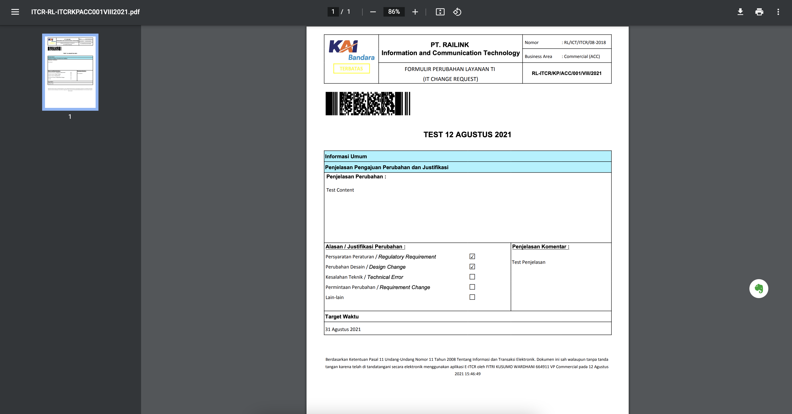

Gambar 50 Contoh Dokumen E-ITCR

Pada gambar 50 merupakan tampilan dari contoh dokumen E-ITCR yang sudah dihasilkan secara otomatis setelah E-ITCR ditandatangani oleh penandatangan pemohon E-ITCR. Terdapat barcode yang berisikan Nomor E-ITCR dan data-data mengenai isi dari E-ITCR.

### **Dokumen Approval E-ITCR**

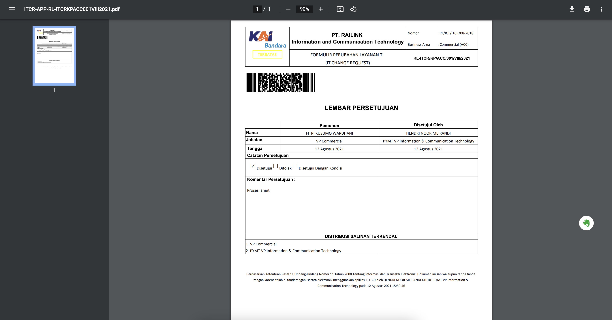

Gambar 51 Contoh Dokumen Approval E-ITCR

Pada gambar 51 merupakan tampilan dari contoh dokumen approval E-ITCR yang sudah dihasilkan secara otomatis setelah E-ITCR diberikan approval oleh penerima E-ITCR. Terdapat barcode yang berisikan Nomor E-ITCR dan data-data mengenai isi dari approval E-ITCR.

# **BAB V**

# **KESIMPULAN DAN SARAN**

## **Kesimpulan**

Berdasarkan hasil dari Perancangan Aplikasi E-ITCR (IT Change Request) Menggunakan UML Diagram di PT Railink maka disimpulkan bahwa dengan dibuatnya sistem ini diharapkan dapat mempermudah dan membantu pengguna di internal PT. Railink dalam mengelola data-data ITCR melalui sistem berbasis web. Melalui sesi wawancara terhadap Unit ICT dapat disimpulkan bahwa aplikasi ini dapat membantu Unit ICT Development dari segi pendataan ITCR yang masuk, mengelompokkan ITCR berdasarkan prioritasnya dan mempermudah dalam pencarian data-data ITCR. Aplikasi E-ITCR dibuat dengan User Interface yang sederhana dengan menggunakan template pada sistem yang sudah ada, sehingga memudahkan pengguna dalam menggunakan aplikasi E-ITCR yang telah dibangun ini.

## **Saran**

Adapun saran yang diusulkan yaitu :

* Perlu adanya pengembangan dari segi user experience pengguna lebih mudah dalam berinteraksi dengan aplikasi E-ITCR dan menjadi lebih responsive dari segi user interface.
* Tersedianya aplikasi E-ITCR dalam platform mobile akan menambah pengalaman pengguna menjadi menarik dan memiliki konektivitas yang tinggi.

# **DAFTAR PUSTAKA**

Irawan, A., Risa, M., Muttaqien, M. A., & Shinnay, A. E. (2017). Perancangan Sistem Informasi Penjualan Pakaian Pada Cv Nonninth Inc Berbasis Online. POSITIF : Jurnal Sistem Dan Teknologi Informasi, 3(2), 74–82. https://doi.org/10.31961/positif.v3i2.417

Ryan, K., Di, C., & Kudus, K. (2017). Analisis Proses Bisnis Usaha Mikro Kecil Menengah (Umkm) Konveksi Ryan Collection Di Kabupatan Kudus. Jurnal Administrasi Bisnis, 6(1), 24–30. https://doi.org/10.14710/jab.v6i1.16603

Wira, D., Putra, T., & Andriani, R. (2019). Unified Modelling Language ( UML ) dalam Perancangan Sistem Informasi Permohonan Pembayaran Restitusi SPPD. 7(1).

Supriyatna, A., Maria, V., Studi, P., & Informatika, M. (2017). Khazanah Informatika Analisis Tingkat Kepuasan Pengguna dan Tingkat Kepentingan Penerapan Sistem Informasi DJP Online dengan Kerangka PIECES. 3(2), 88–94.

Kasman, A.D., (2015), Framework Laravel 5 Panduan Praktis dan Trik Jitu, CV. ASFASolution, Cirebon.

Yudanto, A.L., Tolle, H., Brata, A.H., (2017), Jurnal Pengembangan Teknologi Informasi dan Ilmu Komputer, Rancang Bangun Aplikasi Sistem Informasi Manajemen Laboratorium .